Insikter och dilemman i klimatfrågan

Martin Hedberg 

Insikter och dilemman i klimatfrågan

Utgiven av Global Utmaning
Text: Martin Hedberg
Projektledare: Peter Kleen
Stockholm, november 2008

Om författaren
Martin Hedberg är meteorolog och klimatanalytiker. Han har arbetat inom Försvarsmakten, på Sveriges Television samt som navigatör vid seglings- och flygexpeditioner. Han initierade EU-nätverket Climate Broadcasters Network. Martin arbetar vid Swedish Weather & Climate Centre med utbildningar, strategier för hållbar utveckling samt förändringsprocesser. Han är även rådgivare knuten till Tällberg Foundation.

Innehållsförteckning

Förord 4
Sammanfattning 5
Klimatfakta 8
Insikter 19
Vi har gjort oss beroende av fossil energi
Människan är en del av klimatsystemet
Det fossila kol som utvinns kommer att hamna i atmosfären, haven och skogen
“Tipping points”: klimatsystemet kan bli en större källa till klimatförändringar än människan
Det är bråttom

Dilemman 27
Havens förmåga att absorbera koldioxid
Luftföroreringar döljer uppvärmningen
Trögheter i klimatsystemet lurar oss
Vatten eller energi?
Fripassagerarproblemet

Åtgärder 34
Reflektioner 37

Global Utmaning är en politiskt oberoende tankesmedja och mötesplats. Genom seminarier, rapporter och samarbete med studieförbunden sprider vi kunskap, påverkar policy och skapar dialog om de globala utmaningar som det svenska samhället står inför.

Förord

Utgångspunkten för denna skrift har varit att sammanställa fakta som belyser några insikter och dilemman om klimatet. Utmaningarna är formidabla och de växer med tiden. Trots detta har vi ännu inte funnit tillräckligt kraftfulla lösningar på dem.
Visst har klimatförändringarna hamnat högt på den politiska agendan, men ledande politiker, näringsliv och samhällsdebattörer hanterar inte frågorna utifrån vad vi behöver göra för att undvika katastrofer, de behandlas utifrån vad vi just nu förmår göra.
Kan man förvänta sig att vi skall göra mer än vi har förmåga till? Den frågan kan besvaras med två motfrågor. Gör vi verkligen allt som står i vår makt för att förhindra klimatet från att förändras? Och varför skulle klimatet sluta förändras bara för att vi gör det vi just nu förmår?
Vad vi måste göra är att förstå och acceptera naturens villkor och skapa de förutsättningar som krävs för att leva och agera i överensstämmelse med naturlagarna. Naturen låter sig inte bevekas, vi kan inte förhandla med den.
Som Martin Hedberg visar i denna skrift är klimatförändringar inget ovanligt. De har inträffat många gånger i planetens historia. Det klimat vi haft de senaste 10.000 åren kan beskrivas av medeltemperaturen +14 grader +/- 1 grad. Avvikelserna har främst berott på naturliga variationer.
Modern forskning visar att vi inom hundra år kan få klimatförändringar motsvarande två till sex grader varmare – eller mer. Förändringarna går tio till hundra gånger snabbare än då planeten gick ur förra istiden. Den relativt stabila grund på vilken vår civilisation har utvecklats riskerar att försvinna.
Det finns dock lösningar. I sista avsnittets färdplan skissar Martin Hedberg på ett antal möjliga åtgärder.
Martin Hedbergs skrift är den andra i en serie rapporter om klimatpolitiken som Global Utmaning ger ut 2008-2009 inför Sveriges ordförandeskap i EU och det globala klimatmötet i Köpenhamn i december 2009. Syftet med projektet är att fördjupa diskussionerna om en effektiv klimatpolitik på global nivå, framför allt att fokusera på det åtgärdsbatteri som snart måste finnas på plats på olika nivåer och i olika dimensioner för att styra bort från teknik och lösningar som nu bidrar till uppvärmningen av klimatet.

Carl von Essen Peter Kleen
Chef, Global Utmaning Projektledare

Sammanfattning

Denna skrift behandlar fem insikter och fem dilemman om vårt klimat och ekosystem som människan oundvikligen och omgående måste hantera med stor beslutsamhet. Alla är belysta inom vetenskapen och delvis berörda av media, men de är inte tidigare sammanställda och formulerade på ett sätt som gjort att allmänheten, politiker och näringsliv enkelt kan tillgodogöra sig dem.
Den första insikten är vår civilisations extremt stora beroende av fossila bränslen. Insikt nummer två är att människan idag är den största orsaken till klimatförändringen. Nummer tre säger oss att de fossila resurser som utvinns ur jordskorpan till slut kommer att hamna i atmosfären och haven. Den fjärde insikten är att klimatsystemet kan komma att påverka klimatet mer än människan själv. Nummer fem är att det är bråttom att agera, men ingen kan säga hur bråttom det är.
Det första dilemmat handlar om försurningen av haven som sker då haven binder koldioxid. Nummer två handlar om luftföroreningarnas avkylande effekt som döljer en väsentlig del av uppvärmningen. Nummer tre handlar om fördelar och faror med trögheter i klimatsystemet. Nummer fyra handlar om att välja mellan rent vatten eller miljövänliga bränslen. Nummer fem, slutligen, sammanfattar tragedin med det allmänt ägda (“The tragedy of the commons”) eller ”fripassagerarproblemet”; om varför vi människor får svårlösta problem när vi skall fördela ändliga resurser.
För att nå framgång räcker det inte med att göra rätt. Det avgörande kommer att vara att sluta göra fel. Och det räcker inte med att individer eller enskilda nationer slutar göra fel, det är en global fråga. Vi behöver förstå konsekvenserna av att atmosfären redan har för mycket växthusgaser för vårt eget välbefinnande. För att undvika allvarliga variationer i klimatsystemet räcker det inte med att minska utsläppen av växthusgaser. Något som i praktiken innebär att vi fortsätter att öka halten växthusgaser i atmosfären, men i långsammare takt än tidigare. Vi måste utöka den målsättningen till att netto ta bort växthusgaser ur atmosfären. Vi saknar inte möjlighet att göra det, men vi saknar förmågan att göra det i tillräcklig skala. Detta måste, för att undvika katastrofer, ske innan naturen själv genererar mer växthusgaser än den tar upp. Detta och andra processer har skett många gånger tidigare i samband med naturliga klimatförändringar.
Koldioxid utgör lejonparten av människans inverkan på klimatsystemet. Så länge som människan utvinner fossilt kol, så länge kommer det slutligen att hamna i atmosfären eller haven. Ett nödvändigt, men inte tillräckligt, villkor för att nå framgång är att det fossila kolet blir kvar i marken och att de tropiska skogarna blir kvar på marken. Att bekämpa utsläppen vid slutanvändaren är ett steg på vägen, men det i sig kommer inte att vara tillräckligt för att undvika accelererande förändringar av klimat och ekosystem.
Vi måste sluta att skuldbelägga enskilda individer för deras klimatpåverkan. Klimatförändringarna är ett globalt problem som måste lösas av de aktörer som har makt över de grundläggande processer som leder fram till antropogena (av människan orsakade) växthusgaser och annan påverkan på klimat och ekosystem. Enskilda kan öka medvetenheten och bilda opinion, men enstaka individer kan inte “rädda världen”. Det krävs samarbete där alla ovillkorligen måste delta. Vill vi t ex minska människans utsläpp av koldioxid så måste vi se till att det utvinns mindre olja, kol och naturgas ur berggrunden.
Var och en av oss kommer därefter att minska vår individuella påverkan på klimat och ekosystem, helt enkelt för att vi inte förfogar över lika mycket (t ex) olja eller stenkol som tidigare. Detta ställer givetvis enormt stora krav på att samhället ställer om till hållbara system som gör att vi kan bibehålla och utveckla välfärd även under de situationerna. Dessa lösningar är dock i betydligt större utsträckning hanterbara på individuell och nationell nivå, t ex att producera förnybar energi, effektivisera, minska transporter mm.

Klimatfakta

Klimatet förändras ständigt
Så länge som planeten haft en atmosfär, så länge har klimatförändringarna pågått. Och så länge kommer förändringarna att pågå. Klimatet är aldrig statiskt, det är en ständigt pågående dynamisk process. Processerna som styr klimatet påverkar varandra i flera led, de är återkopplade och de utgör ett mycket komplext system.

“The Earth System behaves as a single, self-regulating system comprised of physical, chemical, biological and human components.
Earth System dynamics are characterised by critical thresholds and abrupt changes. Human activities could inadvertently trigger such changes with severe consequences for Earth's environment and inhabitants. The Earth System has operated in different states over the last half million years, with abrupt transitions (a decade or less) sometimes occurring between them. Human activities have the potential to switch the Earth System to alternative modes of operation that may prove irreversible and less hospitable to humans and other life.”
Det som i grunden uppehåller systemets situation är relationen mellan solinstrålning och hur mycket energi som planeten jorden strålar ut i rymden.

Vetenskap
För något år sedan presenterade media budskapet att “det råder konsensus bland forskarna” om klimatförändringarna. Inget kunde vara mer felaktigt. Visserligen är en överväldigande majoritet av forskare aktiva inom naturvetenskapliga ämnen relaterade till klimat (forskning om atmosfär, hydrosfär, kryosfär, geosfär och biosfär) överens om vissa grundläggande och allvarliga saker: t ex att klimatet förändras (det gör det hela tiden), att växthuseffekten finns, att människan påverkar klimat och ekosystem och att det finns risker förknippade med det.
Men det var helt fel att, trots goda intentioner, ge sken av att forskarvärlden “var enig”. Den vetenskapliga metodiken går ut på att ifrågasätta omvärlden. Forskare är aldrig “eniga” om allt. Den vetenskapliga metodiken går ut på att beskriva världen genom att att motbevisa saker! Draget till sin spets kan man säga att en forskare aldrig kan bevisa något, bara bevisa hur det inte fungerar. Det förklaringsmodell som inte gick att motbevisa gäller som förklaring, tills vidare.
Styrkan inom vetenskapen är att den aldrig slår sig till ro. Vetenskap bygger på observationer, hypoteser och att genom vederläggning (motbevis) visa vilka hypoteser som är orimliga. Kvar har man till slut en eller flera hypoteser som man inte kan vederlägga. Dessa accepteras som förklaring till observationerna tills vidare. Men när någon annan, med nya insikter eller metoder, lyckas vederlägga dem, finner nya hypoteser som man inte lyckas vederlägga, visar att den första forskaren gjort fel när denne vederlade någon av de ursprungliga eller visat att observationerna var fel, då leds forskningen framåt och vi får en bättre förståelse om hur vår omvärld fungerar.
Det här betyder nu inte att man hellre skall använda “skeptikernas” påståenden som underlag än rapporterna från IPCC (FNs klimatpanel). IPCC, och ännu hellre alla de vetenskapliga artiklar som publicerats efter IPCC AR4 (4:e Assessment Report; utkom i början av 2007), ger oss människans hittills bästa förståelse för hur klimatet fungerar. Det kommer dock inte att vara de slutgiltiga förklaringarna. Men kunskapsläget idag är så solitt att vi inte behöver tveka om nödvändigheten av att agera och om vad de troliga konsekvenserna blir om vi inte agerar.

Växthuseffekten
I stort sett all energi till jorden kommer från solen. (Vi har även små bidrag från andra stjärnor och en mindre mängd solenergi som når oss via månen.) I genomsnitt har vi effekten 1366 W/m² utanför atmosfären på vårt avstånd från solen. Men all den energi som kommer fram till jorden blir inte kvar, utan ca 30 % reflekteras bort. Det kallas för jordens albedo eller reflektionsförmåga. Resterande del, 70 % av solljuset, absorberas i klimatsystemet, dvs. i genomsnitt 960 W/m² vinkelrät mot solstrålarna. Den energin omvandlas sedan mellan olika energiformer på jorden innan den återutstrålar till rymden. Lika mycket energi måste stråla ut från jorden som jorden har tagit emot (annars skulle det blivit några tusen grader för länge sedan).
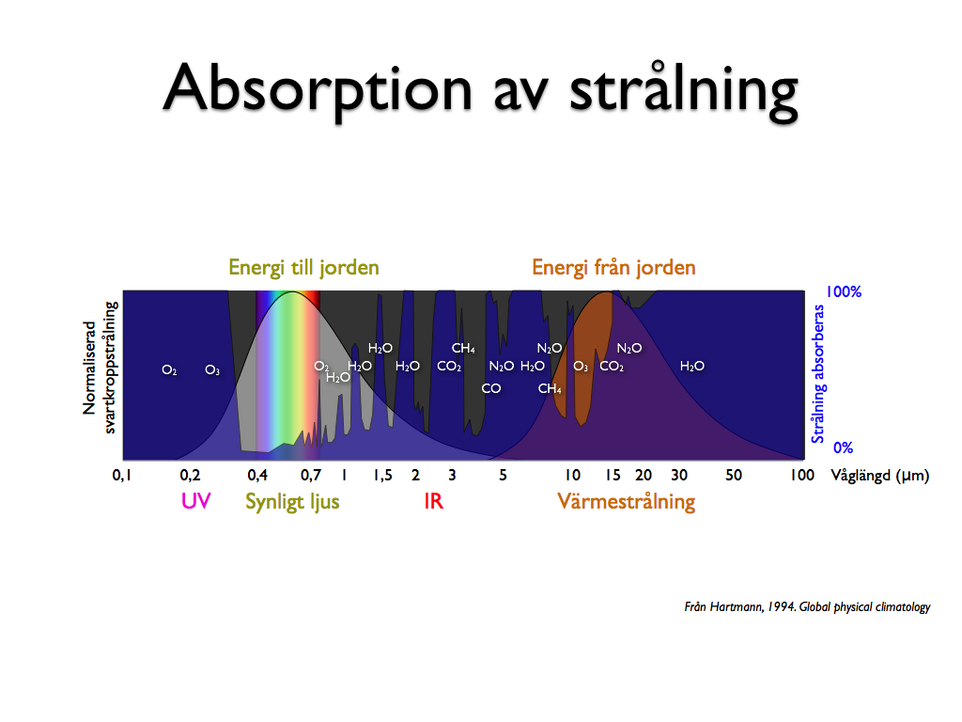
Absorption av strålning i olika växthusgaser i atmosfären samt strålning från solen respektive jorden. Observera att atmosfären har ett “fönster” för synligt ljus vilket gör att en stor del av solljuset tränger igenom atmosfären. Vi människor kan vidare inte se växthusgaser. Atmosfären är däremot “grumlig”, mindre genomskinlig för värmestrålning.
Planeten jorden tar bara emot solenergi dagtid, men strålar ut energi dygnets alla timmar, dag som natt. Ytan av ett klot är fyra gånger så stort som skuggan av samma klot. Det gör att utstrålningen av energi till rymden sker på en fyra gånger så stor yta som inkommande energi. Det gör i sin tur att utgående effekt (energi per ytenhet) i genomsnitt kommer att vara en fjärdedel av inkommande effekt (för att ge lika mycket total energi). Utgående effekt är i genomsnitt 240 W/m².
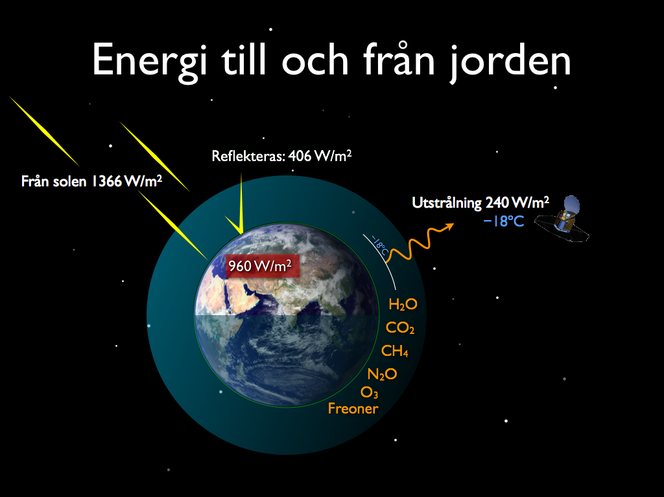
Strålningsbudgeten till och från jorden i balans, innan den industriella eran. Lika mycket energi strålar ut från jorden som planeten mottar (240 W/m2, men från fyra gånger så stor area) Växthusgaesr gör atmosfören “grumlig” för värmestrålning vilket gör att det inte är markytan utan atmosfären som strålar ut värmeenergi i rymden. Utgående strålning motsvarar temperaturen -18 grader. Observera att atmosfärens tjocklek är kraftigt överdriven i bilden.

Om man mäter denna strålning från en satellit så upptäcker man att det motsvarar -18 grader, inte de +14,5 grader som vi har som genomsnittlig temperatur vid marken. Orsaken till detta är att vi har växthusgaser i atmosfären som gör den något grumlig för värmestrålning (men inte för solstrålarna som släpps igenom atmosfären). Växthusgaser fungerar som isolering för värmeenergin. Utan växthusgaser hade det varit -18 grader vid marken och vår planet jorden hade varit en till största delen djupfryst planet.
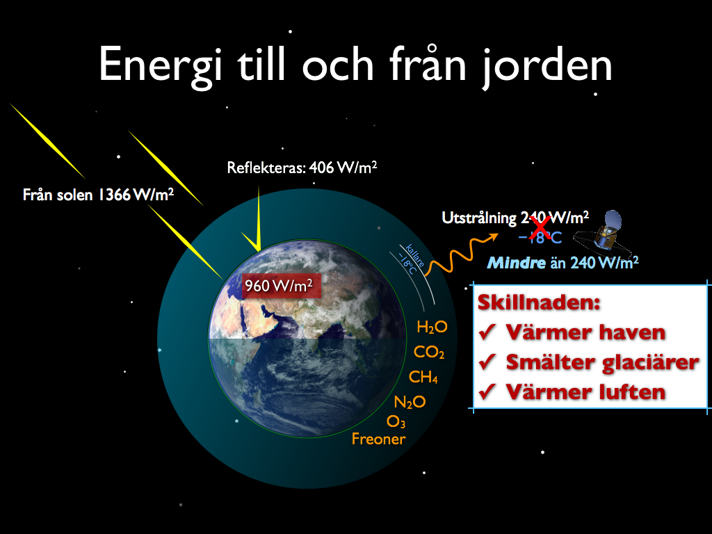
Strålningsbudgeten till och från jorden med mer växthusgaser i atmosfären. De extra växthusgaserna gör atmosfären mer “grumlig” för värmestrålningen. Energin som strålar ut i rymden kommer därmed från en högre höjd än tidigare. Där är det kallare vilket medför att mindre energi (effekt) lämnar jorden än tidigare. Skillnaden, obalansen mellan inkommande och utgående effekt, ackumuleras i klimatsystemet. Det medför att haven och luft blir varmare samt att glaciärer smälter. Detta kommer att fortsätta till dess det åter råder balans mellan inkommande och utgående effekt. Antingen sker detta genom att jorden reflekterar bort mer energi eller att atmsfären blir varmare.Observera att atmosfärens tjocklek är kraftigt överdriven i bilden.

Solens strålar tränger relativt obehindrat igenom atmosfären och värmer marken (efter att ca 30% reflekterats bort). Värmeenergin i marken skall sedan stråla ut i rymden, men den kommer inte så långt eftersom växthusgaser närmast marken absorberar och återutstrålar värmeenergin. Man kan likna det vid att växthusgaserna gör atmosfären grumlig för värmestrålning på samma sätt som dimma gör atmosfären grumlig för synligt ljus. Värmeenergin studsar mellan växthusgaserna ända till dess de nått den genomsnittliga höjden av 5 km upp i luften. Däröver är luften så tunn att energin förmår stråla ut i rymden. (5 kilometer är ett genomsnittligt värde). Med sig har strålningen då temperaturen från den höjden, strålningen motsvarar temperaturen, och det är i genomsnitt -18 grader.
Det som inträffar när det av någon anledning blir mer växthusgaser i atmosfären är att atmosfären blir mer grumlig. Det gör att värmestrålningen kommer att färdas ännu lite högre upp i luften innan den förmår stråla ut i rymden. Och högre upp i luften är det kallare. Det medför att det inte längre är -18 grader utan något som är kallare som strålar ut i rymden. Men då är det inte heller längre 240 W/m² utan en effekt som är lägre, dvs. mindre energi lämnar planeten jorden. (Observera att såväl 5 km höjd som -18 grader respektive 240 W/m² är genomsnittliga värden. För diskussionens skull räcker det med att förstå i vilken riktning dessa medelvärden förändras.)
Men vi tar fortfarande emot lika mycket energi från solen som tidigare. Energibudgeten är ur balans. Det ackumuleras energi på planeten jorden. Energiöverskottet går främst till tre saker: merparten av energi (mer än 95 %) går till att värma haven, resterande mängd gör bland annat att glaciärer smälter och temperaturen i luften stiger. Detta är väsentliga delar av klimatförändringarna.
Processerna med ett allt varmare hav, smältande glaciärer och stigande temperaturer i luften, kommer att fortgå till dess det åter är 240 W/m² som strålar ut i rymden. Det sker när atmosfären har värmts upp så mycket att det åter är i medeltal -18 grader som strålar ut i rymden igen. Då är det även varmare vid marken. Andra processer som kan återställa energibalansen är vidare att mer energi reflekteras, dvs. en förändring av jordens reflektionsförmåga (albedo). Det kan ske t ex genom att det blir mer moln (vilket också är en klimatförändring), mer partiklar i luften (t ex luftföroreningar), genom att vi får mer öknar (som är ljusare än skogsklädd mark) eller genom att vi får mer snötäckta ytor (vilket inte förefaller sannolikt). Förändring av jordens albedo kan såväl medföra ökad reflektion av solenergi som minskad reflektion. Förändringar av albedot kan alltså både kyla av och medföra att jorden blir ännu varmare.
Det finns ett solitt och grundläggande sätt att undvika klimatförändringar och det är att ta bort växthusgaser ur atmosfären. Men det är inte det människan håller på med. Vi lägger till mer växthusgaser.
Notera att “utsläppsminskningar” betyder att vi fortfarande lägger till växthusgaser till atmosfären, även om det inte är lika mycket som vi lade till i fjol. Växthusgaser beter sig inte som vanliga luftföroreningar som faller ner till marken efter ett par veckor. De växthusgaser som människan tillför stannar i atmosfären i mellan tio och ett par tusen år beroende på vilken växthusgas det handlar om.

Växthusgaser och annan påverkan på klimatet
Det talas mycket om förändringarna av koldioxiden som orsaken till klimatförändringar. Växthusgaserna utgör en stor del av den antropogena klimatpåverkan och koldioxiden bidrar med den största delen, men även metan, lustgas, freoner och marknära ozon är signifikanta. Men växthusgaserna är långt från den enda orsaken till att klimatet förändras. Nedan visas dels olika påverkan som såväl antropogena (mänskliga orsaker) som naturliga variationer haft och har på klimatet. Vi människor gör saker som både värmer och kyler klimatet. Osäkerheterna är stora, men det är trots det tydligt att vår inverkan är betydligt större än naturliga orsaker som t ex solfläckar. Stoftpartiklar från vulkanutbrott har relativt stor inverkan, men inte så lång varaktighet (de grå “spikarna” i bilden). Diagrammet visar vidare att människans inverkan ökat kraftigt under det senaste århundradet. Parametrarna är inte exakt additiva, de kan inte adderas linjärt, men nettoeffekten är en alltjämt stigande energiobalans som påverkar jordens klimat allt mer. Den avkylande effekten från partiklarna skulle försvinna efter några veckor om människan slutade förbränna fossil och biomassa, men den uppvärmande effekten från växthusgaserna kommer att bestå under tiotals till hundratals år.
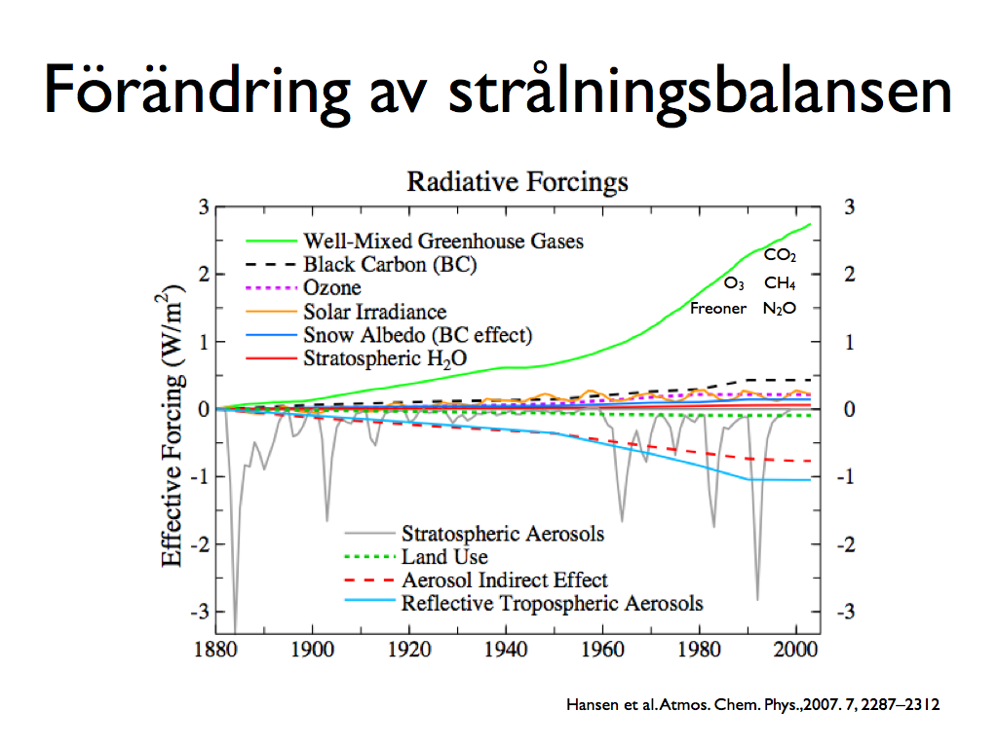
Olika klimatpåverkande faktorers förändring över tiden. Uppvärmningen från växthusgaser “balanseras” till viss del av luftföroreningars kylande effekt. Naturliga orsaker till förändring i form av vulkanutbrott och solvariationer finns med som grå respektive orange linje.

Variationer i energiflöden har orsakat klimatförändringar
Förhistoriska klimatförändringar har bland annat orsakats av variationer av energi till och från planeten. Detta har gått relativt långsamt eftersom det som har drivit på förändringarna främst har varit variationer i solinstrålning med perioder på 20.000 till 400.000 år. Det har varit såväl variationer i avståndet mellan jorden och solen som variationer i jordaxelns lutning. Även variationer av solens intensitet och jordens magnetfält har påverkat klimatet på jorden.
Värt att notera är att de flesta av dessa variationer varit relativt långsamma och att de trots detta genererat stora förändringar av jordens klimat. Jordens klimat har förändrats såväl sakta som abrupt. Vanligast (sett över tiden) torde vara att klimatet förändrats långsamt och att utstrålningen av energi från jorden varit i nära balans med instrålningen. Under vissa tillfällen har klimatet förändrats abrupt, vanligen i samband med passage av så kallade “tipping points”.
Dagens skillnader i flöden av energi från jorden relaterat till inflödet av energi är relativt stora (ca 1 W/m² eller knappt 0,5 % av energiflödet). Skillnaden i energi är jämförbar med det som uppstår då partiklar från kraftiga vulkanutbrott kyler av jorden genom att reflektera bort solstrålar. En väsentlig skillnad finns dock i att den vulkaniska askan faller ner till marken efter ett till två år, medan växthusgaserna stannar kvar i atmosfären i många år med uppvärmande effekt.
Geologiskt sett har planeten haft vår tids förstärkta växthuseffekt i ett ögonblick, bara en kort tid i relation till de processer som så många andra gånger förändrat jordens klimat. Men med beaktande av att förändringen av strålningsbalansen (radiative forcing) är både stor och varaktig ger det goda skäl att förvänta sig förändringar i klimatsystemet – både i närtid och under överskådlig tid.

Kolets cirkulation och havens pH-värde
Förekomsten och omfattningen av havslevande organismer som har hårda skal eller skelett av kalk hotas av ett allt surare hav. Det surare havet (med lägre pH-värde) löser upp kalkföreningar. Organismerna med sina skal av kalkföreningar bidrar till att koldioxid från atmosfären binds i skalen som sedan sedimenteras ner till havsbotten. De utgör en stor kolsänka. Försurningen av haven utgör ett hot mot marina ekosystem som bland många andra konsekvenser kan få till följd att halten koldioxid i atmosfären stiger! Vidare utgör plankton grunden i det marina ekosystemet och får därför inte sättas ur på spel.
Havens pH-värde var 8,2 före den industriella revolutionen. Nu har det sjunkit till 8,1. Inom hundra år kan det ha sjunkit med ytterligare 0,4 enheter.
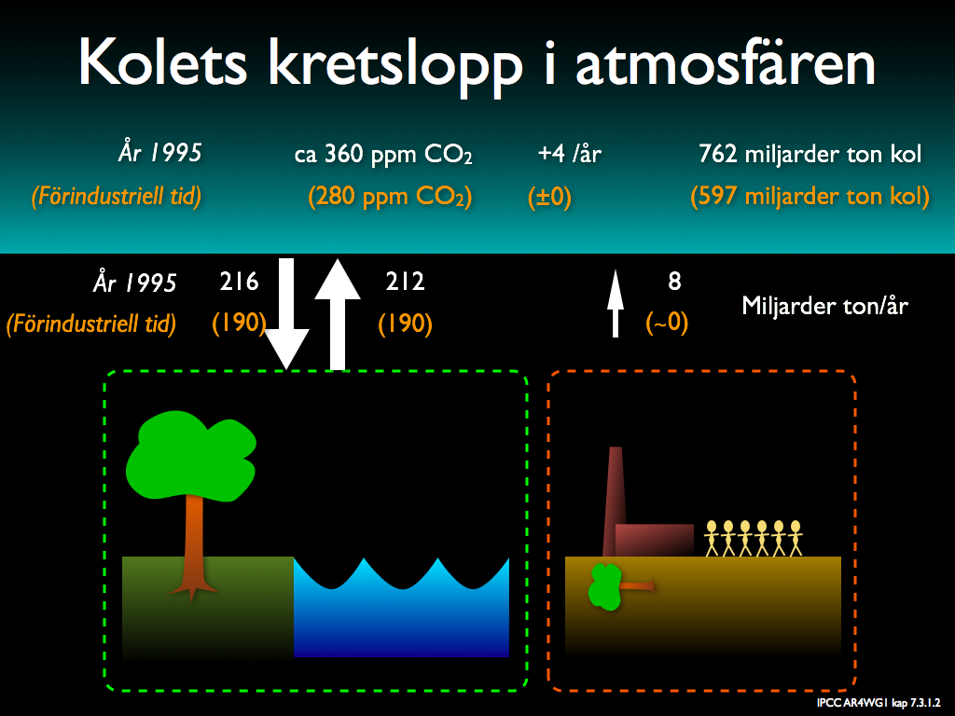
Stora mängder kol cirkulerar årligen i naturen. Värdena med orange text inom parentes avser cirklationen omkring 1750, före industriella civilisationen. Vit text avser värden omkring 1995. Grafiken är en sammanfattning av IPCC AR4 WG3 7.3.1.2. (Observera att massan av koldioxid är större än för kol. En koldioxidmolekyl, CO₂, väger 3,67 gånger mer än en kolatom, C.)

Kol kan, i stora drag, finnas på fyra platser: i jordskorpan, i luften, i haven eller i biomassa. Ett mellanting finns i form av fossilt energiråvara som människan utvunnit ur jordskorpan och den biomassa som människan tagit ut från biomassans kretslopp. Det senare kan t ex vara i form av byggmaterial av trä eller i form av biobränslen.
Det som många kanske inte reflekterar över är de stora flödena av kol som naturen själv cirkulerar mellan atmosfär, hav och biosfär (växter). Mellan hav och atmosfär cirkulerar årligen ca 94 miljarder ton kol och mellan atmosfär och biosfär årligen ca 120 miljarder ton kol. Det råder dock ett nettoflöde av kol från atmosfär till hav respektive biomassa av ca 4 miljarder ton kol. Före den industriella eran var cirkulationen av naturligt kol lägre. Framför allt var flödena mellan atmosfär, hav och biosfär i ungefärlig balans. Det betyder att det inte skedde någon storskalig förändring av reservoarerna även om det förekom årliga mindre variationer.
Men detta förändrades i samband med människans successiva entré i kolcykeln.
Människans årliga utsläpp av kol har gradvis ökat och var år 2006 9,9 miljarder ton. Våra utsläpp hamnar givetvis först i atmosfären, men genom naturens cirkulation av kol fördelas människans utsläpp i olika reservoarer. Biosfär och hav absorberar netto ca hälften av detta kol. Det sker genom att naturens egna flöden av kol förändras så att havens och skogens upptag av koldioxid från atmosfären överstiger de naturliga utsläppen av koldioxid från skog och hav.
Av de tre platserna, atmosfären, haven och i biomassan, är den sistnämnda den plats där man kan tänka sig att det extra kolet gör minst skada. Skogen växer visserligen bättre nu än för tvåhundra år sedan. Men eftersom människan parallellt med detta hugger ner mer skog än vi låter växa upp blir effekten att den totala mängden biomassa är nära konstant.
Men genom att koldioxid netto binds i haven kan man säga att naturen gör oss människor en tjänst genom att undanhålla hälften av våra utsläpp från att bli kvar i luften. Utan den här effekten skulle atmosfärens växthuseffekt vara avsevärt kraftigare än den är idag.
Men det finns två problem med detta. Dels blir haven allt surare, vilket på sikt kan leda till ökad halt koldioxid i atmosfären. Dels är havens förmåga att binda gaser, t ex koldioxid, temperaturberoende vilket medför att allt mindre koldioxid binds i takt med att haven blir varmare.
Mer än 95 % av energiobalansen mellan inkommande och utgående strålning från jorden går åt till att värma haven. Haven blir successivt allt varmare - de varma ytorna blir mer omfattande, de kalla allt mindre. Givetvis förekommer stora variationer över jordens enorma havsytor, men trenden är tydlig: Ett allt varmare hav kommer att få en minskad förmåga att netto binda koldioxid. Vi riskerar därmed att få behålla mer av våra utsläpp av koldioxid i luften med ytterligare förstärkning som följd.


På sikt riskerar vi en situation där haven netto blir en källa för koldioxid, något som inträffat många gånger tidigare vid naturliga klimatförändringar, t ex då klimatet förändrades efter den senaste istiden för ca 20.000 år sedan. Då steg halten koldioxid och metan i luften i takt med att det blev allt varmare. Koldioxidhalten gick från ca 180 ppm (miljontedelar) till ca 280. Denna process innebar en förstärkning av dåtidens växthuseffekt som bidrog till att värma upp planeten gradvis under ca 10.000 år, vilket resulterade i det klimat vi nu haft i ytterligare 10.000 år. Orsaken till initieringen av den första uppvärmningen, den som gjorde att planeten började värmas upp, var till största delen orsakad av variationer av solinstrålning. Men den gradvisa förändringen av solinstrålning kunde inte ensamt smälta alla glaciärer. Det var dominoeffekter i klimatsystemet som förstärkte, återkopplade, uppvärmningen.

Historik
Människans förståelse för hur klimatsystemet fungerar, och inte fungerar, ökar i takt med nya vetenskapliga framsteg. Redan 1824 beskrev den franske matematikern Joseph Fourier hur planeten jorden måste ha något som senare kom att kallas för “växthuseffekten”. Fourier föreslog att klimatet på jorden styrdes av värmebalansen mellan inkommande solstrålning “light heat” och utgående strålning, “dark heat”. Tillsammans med forskaren Claude Pouillet förstod han att atmosfären kunde fungera som ett absorberande lager för värme. Atmosfären hade egenskaper som gjorde att det var varmare än vad det skulle vara utan dessa egenskaper.
Den svenske kemiste Svante Arrhenius var den förste som förklarade att människan påverkar klimatet genom förbränning av stenkol. Arrhenius trodde dock att de posititva förljderna skulle dominera. Vidare trodde han att det skulle ta något eller några tusen år att fördubbla halten koldioxid i luften -något som vi nu är på väg att göra på skalan hundratals år.
Oceanograferna Revelle och Suess beskrev 1957 hur människan nu genomför ett storskaligt experiment av ett slag som aldrig skett tidigare. Det var insiktsfullt men ännu var det inte många som anade vilka konsekvenser “experimentet” skulle få.
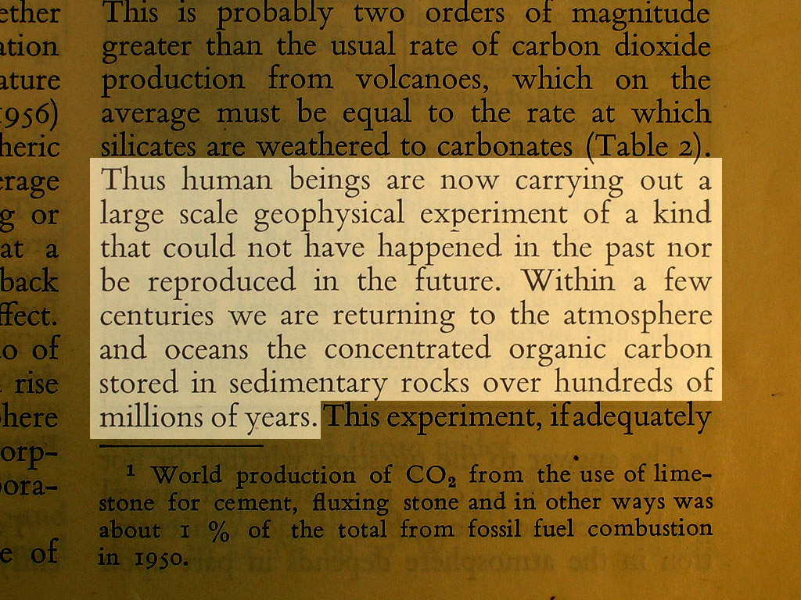
Del ur Revelles och Suess artikel i Tellus 1957: “ Carbon Dioxide Exchange Between Atmosphere and Ocean and the Question of an Increase of Atmospheric CO₂ during the Past Decades.”

Keeling utvecklade 1958 en metod att mäta halten koldioxid i atmosfören och kunde visa att den steg med omkring 0,6 ppm per år. Den så kallade “Keeling-kurvan” var född.
Vår svenske forskare Bert Bolin gjorde stora insater som en av grundarna till FN:s klimatpanel IPCC och han var också dess förste ordförande. Bolin bedrev redan på 50-talet forskning kring kolets kretslopp och hans insatser inom klimatforskningen har varit banbrytande
När Keeling började mäta halten koldioxid i atmosfären var halten 315 ppm. Nu i slutet av 2008 är den uppe i ca 385. Förindustriell nivå var 280 ppm. Trots all kunskap, alla konventioner, alla miljöorganisationer mm fortsätter halten koldioxid att stiga i atmosfären. Den stiger eftersom vi sedan inledningen av industrialiseringen har huggit ner skog och förbränt fossilt kol. Halten koldioxid kommer att fortsätta stiga så länge som dessa processer fortsätter om inte människan snabbt finner metoder att binda lika mycket eller mer växthusgaser än vi släpper ut. Mycket tyder på att naturens egna processer i kolcykeln, dess återkopplingar med haven och ekosystemen kan utgöra en framtida större källa för koldioxid.
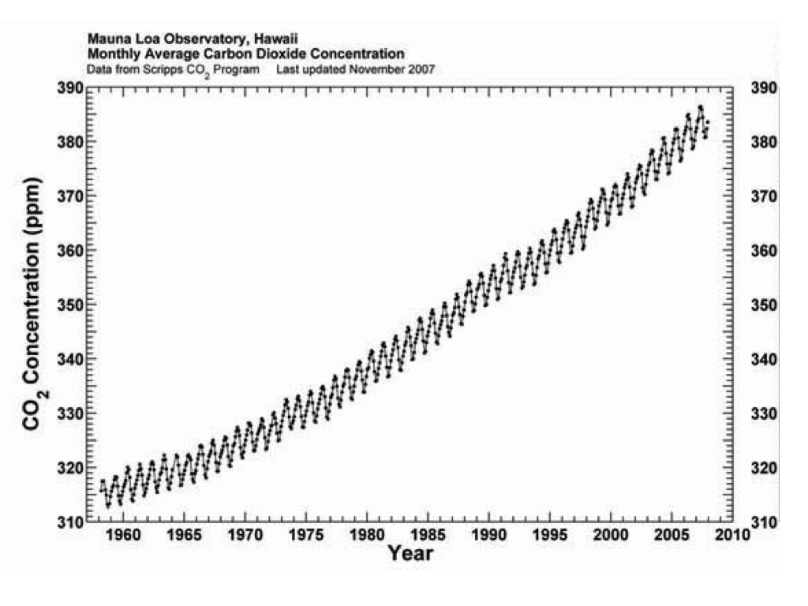
Keelingkurvan. 1958 började forskaren Keeling mäta halten koldioxid i atmosfären. De årliga variationerna representerar naturliga variationer, t ex upptag av koldioxid genom fotosyntes respektive utsläpp genom förmultning. Att halten koldioxid förändrats från 315 ppm (miljontedelar) till 385 är orsakad av människans utvinning och därefter förbränning av fossil energi samt biobränslen (avskogning).

Bert Bolin sade i december 2007 att han visserligen var hoppfull för all den kunskap som nu fanns inom vetenskapen och den mobilisering som skett i samhället, men att det rent vetenskapligt inte fanns något som hindrat oss från att vara vid denna position för tjugo år sedan. Bolin sade att trögheten i samhället och bland beslutsfattare att ta till sig det vetenskapliga kunnandet dels har medfört att vi rör oss långsammare, dels medför att vi kommer att tvingas till större ansträngningar än vad som hade krävts om vi agerat tidigare.

Målsättningar rörande människans påverkan på klimatet
Förutom risken med återkopplingar och okontrollerbara klimatförändringar relaterade till utsläpp av växthusgaser finns som tidigare nämnts kopplingar mellan kolets kretslopp och ekosystemen. Ett exempel på det är havens surhetsgrad som diskuterats tidigare. Ambitionen bör vara att inte överskrida kritiska gränsvärden för de parametrar som riskerar att hota människa och ekosystem. Det har också formulerats av FN som skriver:
“The ultimate objective of this Convention and any related legal instruments that the Conference of the Parties may adopt is to achieve, in accordance with the relevant provisions of the Convention, stabilization of greenhouse gas concentrations in the atmosphere at a level that would prevent dangerous anthropogenic interference with the climate system. Such a level should be achieved within a time frame sufficient to allow ecosystems to adapt naturally to climate change, to ensure that food production is not threatened and to enable economic development to proceed in a sustainable manner.”
Problemen är ibland att lista ut vad gränsvärdena är, hur de är beroende av varandra och hur man skall uppnå målsättningarna. Man har ur politisk synvinkel arbetat med att få koldioxidhalten att stabiliseras på 450 ppm eller högre. Nu kommer allt fler forskare med uttalanden som kan översättas med att vi redan har för mycket koldioxid i luften (med 385 ppm) och att vi bör sänka halten koldioxid i luften till 300-350 ppm. För andra delsystem finns gränser på liknande sätt, t ex rörande andra växthusgaser, havens pH-värde, kväve, fosfor, biologisk mångfald, uttunning av ozonskiktet mm.

Resiliens
Människan har varit enormt framgångsrik i sin strävan att nyttja och modifiera planeten jorden för att möta behov och efterfrågan från en alltjämt ökande befolkningsmängd. Vi har, under senare halvan av 1900-talet, lyckats både mångdubbla antalet människor och den ekonomiska produktiviteten samtidigt som vi effektiviserade produktionen av livsmedel. Resultatet blev lägre matpriser och minskad hungersnöd. Men dessa och andra framgångar har en baksida i att människan använder en allt större del av jordens ekosystemtjänster, vi ändrar vattenflöden och restprodukter från oss cirkulerar i kretslopp i naturen. Vår strävan att optimera resultatet, att med en liten insats få stor utdelning och i många fall inte se vår påverkan på systemet som helhet gör att vi ofta förändrar naturliga system bortom vår förståelse och ursprungliga avsikt.
Vi måste förstå vår egen roll i det system som vi ovillkorligen befinner oss i. Ett vanligt synsätt är annars “command-and-control” där vi sätter oss människor utanför systemet och ger oss rollen av att styra och kontrollera systemet. Det är inte så världen fungerar och det leder förr eller senare till systemets kollaps . Vi påverkar vår omvärld, men kan inte ha total kontroll. (Analogi till “ge mig en fast punkt och jag skall rubba världen” Arkimedes 287-212 f.Kr.)
Resiliens är ett systems kapacitet att absorbera störningar och fortfarande behålla sin grundläggande funktion och struktur. Att både stå emot stress och att ha förmåga att återuppbygga viktiga funktioner samt utvecklas.
Vi människor är beroende av naturen och de tjänster som naturen förser oss med, t ex ren luft, rening av vatten, reglering av temperatur, fotosyntes, cirkulation av vatten, produktion av livsmedel, biologisk mångfald mm. Men vår livsstil gör samtidigt att de naturliga systemen påverkas och i många fall förändras oåterkalleligen. Hur kan vi skapa förutsättningar för systemen att bli resilienta?
Brian Walker och David Salt understryker i sin bok “Resilience thinking” vikten av att se världen i ett systemperspektiv. Vi är alla sammanlänkade med naturen i socialt-ekologiska system. Dessa system är komplexa och adaptiva (lärande). Människan är en del av systemet, vi står inte utanför det.
i behöver också en förståelse för två grundläggande teman inom resiliens: Dels att socio-ekologiska system kan existera i mer än ett stabilt tillstånd. Om ett system förändras tillräckligt mycket kommer det till slut att passera gränsvärden som gör att systemet uppträder på ett nytt sätt. Nya återkopplingar mellan systemets delsystem förändras systemets funktion och struktur. Det har genomgått ett regimskifte. Dels att systemen är lärande och förändras över tiden. Vår värld är dynamisk, inte statisk. Vanligen brukar man tala om fyra faser: Snabb tillväxt, Bevarande, Frikopplande och Omorganisation. Systemen genomgår vanligen cykler med dessa faser.
Forskning inom resiliens utvecklas allt mer och det blir allt tydligare att klimatförändringar snarare bör behandlas som globala förändringar. Det handlar inte bara om medeltemperaturer och stigande havsnivåer. Ekosystemen och våra samhällen är integrerade. Vi påverkar vår omvärld och den påverkar oss. Förändringar kan gå sakta eller gå fort. Kritisk gränsvärden kan genom kaskadeffekter påverka andra system som förändras vilket i sin tur påverkar ytterligare system.
Vi måste, för att förstå vår värld, se oss själva som en del av ett större system som ständigt förändras. Det är komplext sammanlänkat, ickelinjärt, irreversibelt (går inte att backa) och dess återkopplade subsystem kan och kommer att genomgå fasskiften i takt med att olika kritiska gränsvärden passeras.
Det här är inget unikt som skett i samband med att människan blivit en global aktör, jorden har alltid varit ett komplext, återkopplat och lärande system. Men det är viktigt att vi idag förstår vår egen roll i systemet, dels för att vi blivit en av de största krafter som förändrar systemet, dels för att vår kapacitet att tillgodose våra egna behov är beroende av hur systemet förändras.

Insikter

Nedan följer fem insikter som växt fram under de senaste åren. Konsekvenserna av insikt nummer två, att människan är en del av klimatsystemet, kan jämföras med konsekvenserna av insikten om att jorden är rund (Pythagoras 500 f.Kr.) eller att jorden roterar kring solen (Copernicus, Galileo, Kepler 1500-talet). Det ändrar vår världsuppfattning, vår syn på oss själva och vår förmåga att reflektera över vår omvärld.
Människan tar successivt till sig av insikterna, men vi är ännu bara i början av förståelsen och bearbetningen av konsekvenserna.
“There is a huge gap between what is understood about global warming-by the scientific community-and what is known about global warming-by those who need to know: the public and the policymakers”

James Hansen. Tipping Point. Perspective of a climatologist

Insikt 1. Vi har gjort oss beroende av fossil energi
Dagens välfärdssystem är till stor del både uppbyggd av fossil energi och fortfarande beroende av fossil energi. Det stora problemet är att vi inte har skapat alternativa energikällor i samma utsträckning som vi byggt upp välfärden. Det här gör att vi, åtminstone större delen av mänskligheten, har svårt att tänka oss vad som skulle hända om vi snabbt bröt relationen med olja, kol och naturgas. Vi är villiga att utveckla förnybar energi så länge som det kan ske utan alltför stora negativa konsekvenser för vårt nuvarande sätt att leva.
Stora delar av västvärldens ekonomiska system är intimt sammanlänkade med fossil industri. Att snabbt sluta använda fossila källor skulle rimligen påverka världsekonomin. Man kan ha långa diskussioner om positiva respektive negativa konsekvenser, men det räcker med att konstatera att det troligen skulle uppstå en stor osäkerhet på marknaden. Osäkerheten i sig kommer att skapa oro vilket är negativt.
För vissa aktörer inom fossil industri skulle det vara helt förödande, det kan till och med leda till geopolitiska konflikter.
Samtidigt vet vi att de fossila resurserna är begränsade. “Peak Oil” kommer att få konsekvenser för alla som är beroende av olja.
"The term Peak Oil refers to the maximum rate of the production of oil in any area under consideration, recognising that it is a finite natural resource, subject to depletion. (Colin Campbell)”
Diskussionerna kring “Peak Oil” var stora i samband med att oljepriset steg kraftigt under våren och sommaren 2008. Under hösten 2008 har oljepriset fallit tillbaka. Media har givetvis ägnat stort utrymme åt den finansiella krisen samt det amerikanska valet. Problemen kring Peak Oil har inte försvunnit bara för att priset på olja fallit under hösten!
Diskussionerna kring oljans tillgänglighet tycks inte intressera medborgarna så mycket om det inte handlar om priset på olja. “Peak Oil” är mycket mer än priset på olja, det är tillgängligheten till olja - som bland annat tar sig uttryck i prissättningen.
Den ekonomiska inbromsningen har medverkat till att priset på råolja sjunkit, vilket oroar oljeproducerande stater och företag. OPEC skrev i ett pressmeddelande inför sitt möte i Wien 24 oktober, 2008:
“The Conference observed that the financial crisis is already having a noticeable impact on the world economy, dampening the demand for energy, in general, and oil in particular.”

“Similarly worryingly, the Conference noted that oil prices have witnessed a dramatic collapse – unprecedented in speed and magnitude – these falling to levels which may put at jeopardy many existing oil projects and lead to the cancellation or delay of others, possibly resulting in a medium-term supply shortage.”

Oljeproducenter är beroende av att konsumenter köper deras produkter och gör det till ett pris som åtminstone täcker deras kostnader för producera produkterna. Om omvärlden slutar köpa fossila produkter eller tjänster så hotar detta givetvis dem som har som verksamhet att utvinna olja, kol eller naturgas samt alla underleverantörer till dessa.
Priset på olja kan inte användas som en måttstock på hur stor eller liten klimatpåverkan vi har eller hur stora oljereserver som finns kvar. Ett lågt pris gör dels att det blir mindre lönsamt att utvinna olja, dels att fler, eller andra marknader, har råd att konsumera oljan. Det gör att de får välfärd, men med stor sannolikhet skapar de också behov av olja i framtiden. Ett högt pris gör det lönsamt att utvinna mer svårtillgänglig olja samtidigt som färre har råd att nyttja den. Vidare gör valutavariationer att oljepriset kan öka på en marknad och minska på en annan. Det förekommer även inhemsk konsumtion av olja, kol och naturgas som inte prissätts på världsmarknaden. Det som räknas är givetvis hur mycket olja (kol och naturgas) som utvinns ur marken. Den mängden kommer förr eller senare att förbrännas med konsekvenser för klimat och ekosystem. Frågan man nu bör ställa sig är “Hur mycket fossil energi kan vi utvinna utan att förorsaka obehagliga klimatförändringar?” Eftersom ingen kan precisera något entydigt svar (vi kanske t.o.m. redan har passerat gränsen) så tillämpar vi ”business as usual” med inflytande av viss reglering i form av stimulans för utvinning.
Människan kommer att fortsätta att utvinna fossil energi så länge som det är lönsamt och det finns infrastruktur för detta. Om vi inte vill förbjuda brytning av fossilt kol måste vi utveckla metoder och tekniker som binder och permanent förvarar mer växthusgaser än den fossila industrin genererar. CCS, Carbon Capture and Sequestration (eller Carbon Capture and Storage), har lanserats som lösningen genom att vara “clean coal”. Energi utvinns ur kol och man avskiljer koldioxiden i kraftverket för att sedan lagra den i berggrund eller haven. Tekniken är fortfarande på försöksstadiet. CCS skulle kunna vara en lovvärd satsning om man avsåg använda biobränslen vid förbränningen. Men det lanseras som möjligheten att fortsätta utvinna fossilt kol och använda det utan utsläpp av växthusgaser. Med biobaserad CCS skulle tekniken, om den fungerar, kunna netto ta bort växthusgaser ur atmosfären. Med fossilt kol kan den minska utsläppen. Det är givetvis bättre än att förbränna fossilt kol utan någon form av rening, men det är inte tillräckligt för att lösa människans problem. Man bör även beakta att kolindustrin kan använda CCS-forskning som ursäkt för att fortsätta med sin gamla fossilteknologi: CCS upplevs som ansvarstagande. Utan CCS kommer inte kolindustrin att överleva. Det vore hedervärt om man utvecklade BCCS, Biofuel Carbon Capture and Sequestration.
Det råder ingen brist på förnybar energi på planeten jorden. Varje sekund tar vi emot omkring tio tusen gånger mer energi från solen än vad vi använder under samma sekund Solenergin omvandlas till värmeenergi, vindar, havsströmmar, biomassa osv. Vi har däremot inte utvecklat tillräckligt med teknologi för att tillgodogöra oss den energin i så stor omfatning att vi kan upphöra med fossil energi med omedelbar verkan. Ca 80% av människans energiutnyttjande kommer från olja, kol eller naturgas.

Insikt 2. Människan är en del av klimatsystemet
Klimatet förändras ständigt och människan är en del av kliamtsystemet. Människans påverkan på omvärlden har gjort att vi idag är idag den största orsaken till att klimatet förändras.
Nobelpristagaren Paul Crutzen sade år 2000 (och skrev en artikel i Nature 2002):
We live today in what may appropriately be called the “Anthropocene” – a new geologic epoch in which humankind has emerged as a globally significant – and potentially intelligent – force capable of reshaping the face of the planet.
Crutzen var inte den första att göra den reflektionen. Andrew Revkin använde begreppet "Anthrocene" 1992 i sin bok ''Global Warming: Understanding the Forecast'', men det begreppet fick inte riktigt fotfäste på samma sätt som Crutzens.
Hur som helst vilar det ett enormt stort ansvar på våra axlar. Antingen ser vi till att göra rätt saker som får önskat resultat i naturen. Vad som är “rätt” respektive vem som har tolkningsföreträde återstår att definiera. Eller så ser vi till att vår påverkan är så liten att vad vi gör bara har ringa sannolikhet att påverka klimat och ekosystem från den relativt stabila balans som naturen upprätthållit i ca tio tusen år. Den balansen skulle troligen, utan människans inverkan, fortsätta att vara relativt stabil i ytterligare trettio tusen år.
Klimatet förändras ständigt, det står aldrig still. Samma naturliga krafter som påverkat klimatet genom årmiljonerna verkar fortfarande idag. Den huvudsakliga orsaken till att klimat och ekosystem förändras i vår tid är människan och i synnerhet den industriella civilisationen.

Insikt 3. Det fossila kol som utvinns kommer att hamna i atmosfären, haven och skogen
Vi har troligen redan överskridit de kvantiteter växthusgaser som skulle göra att vi undviker allvarlig klimatpåverkan. Trots detta har vi ingen plan för hur vi globalt skall vända flödet av växthusgaser från atmosfären till att bindas i marken.
Kunskapen om att klimatet förändras har nått såväl mannen på gatan som den högsta politiska ledningen. Många har förstått allvaret i situationen och med beslutsamhet har vissa nationer gått samman om att tillsammans minska våra utsläpp av växthusgaser. Vi försöker skapa förutsättningar för såväl internationella avtal som möjligheter att kompensera individuella utsläpp genom handel med utsläppsrätter och klimatkompensering. Principen är att skapa både frivilliga och tvingande åtaganden om utsläppsminskningar, det är ju trots allt utsläppen av växthusgaser som gör skillnaden. Åtgärderna rör såväl nationer som individer. Värt att notera är det stora fokus från både myndigheter och media som individuella (personliga) utsläppsminskningar fått. Vi skall både som individer och nationer känna stort ansvar för vårt bidrag till klimatförändringarna.
Genom att skapa lagar, incitament och marknadsplatser och inrätta institutioner räknar vi med att på sikt kunna minska människans utsläpp. Genom att sätta pris på utsläppen kommer marknadskrafterna att se till att de dyraste utsläppen minskar först, dvs. att vi utan allt för mycket regleringar från auktoriteter har ett system som är både självreglerande och effektivt.
Men kommer det att räcka? Under finanskrisen i oktober 2008 ropade några EU-länder att de nu hade så ansträngd ekonomi att det inte var realistiskt att förvänta sig att de skulle uppnå det gemensamma EU-målet om att minska utsläppen med 20 % till 2020. Vad händer om det blir en allvarlig ekonomisk nedgång eller om det dyker upp nya kriser, t ex i form av naturkatastrofer, livsmedelsbrist, sjukdomsspridning, migration av människor, geopolitisk instabilitet, kollapser av marknadssegment osv? Allt detta är dessutom förväntade konsekvenser av klimatförändringar och möjligen konsekvenser av åtgärder för att minska klimatpåverkan. (Man kan förvänta sig att åtgärder för minskad klimatpåverkan kommer att leda till omallokering av finansiella resurser och förändringar inom marknader med risk för kollaps inom vissa segment).
Om människan lyckas med sina utsläppsmål för t ex växthusgasen koldioxid kommer det att leda till att mindre fossila resurser (olja, kol och naturgas) utvinns för vart år som går. Även om utvinningen av fossila resurser inte exakt följer förbrukningen dag för dag, kommer det att leda till en minskad förbrukning av olja, kol och naturgas.
Eller omvänt: Den mängden olja, kol och naturgas som människan utvinner, den kommer även att användas vilket till syvende och sist medför netto utsläpp av koldioxid. Varför lägger man då inte ett tak på själva utvinningen av olja, kol och naturgas?
Bert Bolin, sedan ett år bortgången, professor i meteorologi, pionjär inom klimatforskningen och initiativtagare till FN:s klimatpanel IPCC, skrev 1974 att “det finns betydligt mer fossila bränslen på jorden än vad som kommer att kunna användas p.g.a. klimatpåverkan”.
Svaret är att regeringar sannolikt saknar förmåga att fatta ett beslut om att sätta ett tak för produktionen av fossila resurser globalt. Det skulle direkt utmana såväl privata som nationella intressen.
Den politiska ambitionen idag i vissa industriländer är att minska utsläppen med 20-30% till 2020, med 50-80% till 2050 och att vi skall ha i princip nollutsläpp inom hundra år. Det här kommer att kräva stora politiska insatser och är långt ifrån det ”business as usual” som fortfarande råder. Man förväntar sig att detta skall uppnås genom både frivilliga och tvingande nationella åtaganden. Förhoppningen är att det skall medföra att halten koldioxid planar ut på 450 ppm vilket i sin tur skall stabilisera uppvärmningen till 2 grader.
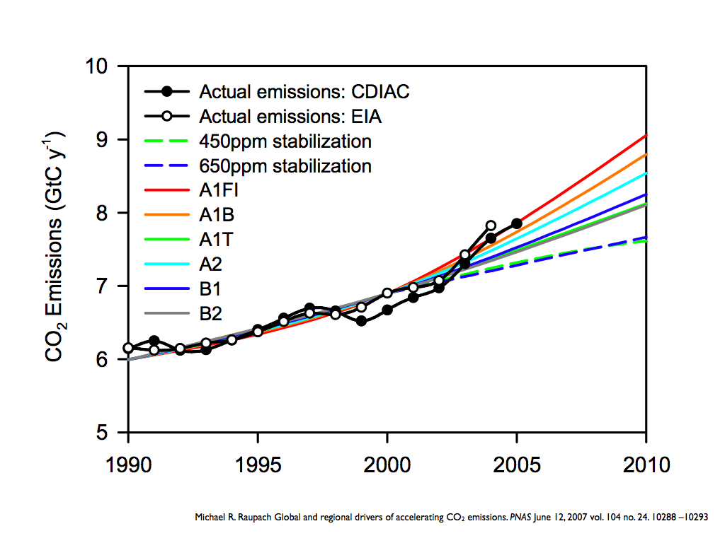
Utsläpp av koldioxid. Vi ligger på eller över det kraftigaste utsläppscenariot. EU:s mål är stabilisering vi 450 ppm (grön streckad linje), vilket man föräntar sig skall leda till max två graders uppvärmning.
Från Michael R. Raupach Global and regional drivers of accelerating CO₂ emissions. PNAS June 12, 2007 vol. 104 no. 24. 10288 –10293.

Det verktyg som vi har för att minska halten av växthusgaser i atmosfären är återplantering av skog. Det är bra, men otillräckligt. Andra verktyg som finns för att minska uppvärmningen av klimatet handlar om att minska utsläppen i andra länder, t ex “Clean Development Mechanism” (CDM), mekanismen för ren utveckling och “Joint Implementation” (JI), gemensamt genomförande.
Energimyndigheten skriver på sin hemsida:
“De projektbaserade mekanismerna innebär investering i projekt som minskar utsläpp av växthusgaser i någon form. Som exempel kan detta ske antingen direkt genom energieffektivisering eller genom utbyte av el baserad på fossilt bränsle till el baserad på biobränsle. De projektbaserade mekanismerna bidrar utöver minskade utsläpp också till viktig tekniköverföring och kapacitetsuppbyggnad i mottagarländerna.”
Det är bra och det begränsar hur mycket mer växthusgaser som tillförs. Men det tar inte netto bort dem som redan finns i atmosfären.
De mest ambitiösa utsläppsminskningar kan inte göra något åt de växthusgaser som redan finns i atmosfären. För att uppnå våra mål om att undvika allvarlig klimatpåverkan borde vi netto ta bort växthusgaser ur atmosfären. Samtidigt vet vi att det kol från den olja, stenkol och naturgas som människan utvinner ur marken, det kommer att ingå som nya kolföreningar i kolets kretslopp. Samma sak gäller de skogar som huggs ner utan att återplanteras.
Det fossila kol som utvinns och de skogar som skövlas kommer att öka halten växthusgaser i atmofären samt göra haven allt surare.

Insikt 4. “Tipping points”. Klimatsystemet kan bli en större källa till klimatförändringar än människan
Klimatsystemet verkar genom återkopplingar. Människan har påverkat klimatsystemet och ekosystemen sedan åtminstone 8000 år tillbaka i tiden genom utsläpp av växthusgaser, jord- och skogsbruk. Dåtidens påverkan var liten, men inte försumbar, och den kan spåras i geologiska avsättningar som t ex växthusgaser i glaciärer och jorderosion.
Vår påverkan har ökat i takt med att vi blivit allt fler och förändrat metoderna för att t ex utvinna energi. Sedan 1950-talet har människans påverkan accelererat markant och människan är nu den största orsaken till att klimatsystemet förändras.
De naturliga flödena av t ex växthusgaser är större än människans utsläpp, men de balanseras av att naturen även tar upp ungefär lika mycket växthusgaser som naturen släpper ut. Man kan förenklat säga att naturen både andas in och andas ut. Människan andas bara ut.
Men i och med att klimatsystemet förändras så ökar sannolikheterna för positiva återkopplingar, t ex kraftiga utsläpp av metangas från smältande tundra.
”Tipping point” brukar beskrivas som det kritiska gränsvärde där en liten störning/variation medför en stor förändring av ett system. Det kan leda till abrupta, snabba, klimatförändringar. Abrupta klimatförändringar inträffar när klimatsystemet passerar ett gränsvärde som startar en övergång till ett nytt tillstånd med processer som förändras kraftigare av delsystemet självt än dess ursprungliga källa till förändring.
Man har även identifierat “tipping elements”, storskaliga delsystem av jorden som kan passera “tipping points”.
Exempel på “tipping elements” är t ex. Arktiska sommarisen, Grönlandsisen, Golfströmmen, Amazonas regnskogar, Afrikanska monsunen, permafrost, ozonskiktet, syrebrist i haven mm. “Tipping elements“ behöver inte vara abrupta. Det kan röra sig om relativt långsamma förändringar, men som inte kan förhindras när de väl har startat. Ett exempel på det är avsmältningen av Grönlandsisen.
Att passera en eller flera “tipping points” med konsekvenser för dessa delsystem innebär katastrofer av en storleksordning som mänskligheten aldrig tidigare har erfarit. Länge har man förstått att “tipping points” kan inträffa, men det har förefallit osannolikt att vi skulle ha förmåga att försätta oss i de situationerna. Senare års forskning visar dock att det, i takt med att klimatsystemet förändras, blir en sannolikhet som inte kan betraktas som försumbar.

Insikt 5. Det är bråttom
Det är bråttom, det är forskarvärlden i stort överens om. Men ingen kan precisera hur bråttom det är. Ibland gör någon ett försök genom att säga att “vi har tio år på oss”. Men det faller platt när vi har hört det ett par gånger. Tio år har gått, världen roterar vidare och människan fortsätter att öka utsläppen. Det får lätt karaktär av att ropa “vargen kommer”.
Men är det då fel? Är det inte bråttom?
En del tidigare miljölarm har faktiskt åtgärdats just tack vare att frågorna belystes intensivt.Varningen var inte obefogad, man ropade inte i onödan. Den ledde till åtgärder och vi bör vara tacksamma för att man tog varningen på allvar. Ett exempel är freonernas inverkan på uttunningen av ozonskiktet.
Det är bråttom att lösa klimatproblemen. Men det finns igen exakt tidpunkt när det är för sent. Ingen forskare kan precisera en sådan tidpunkt och det finns troligen inte heller någon absolut gräns. Klimatet och ekosystemen förändras kontinuerligt, både till följd av vad vi människor gör och till följd av naturliga förändringar (inkluderande naturliga återkopplingar på saker som vi människor gör.) Förändringarna är både gradvisa och abrupta, de inkluderar hela de naturliga systemen och spänner över enorma tidsrymder.
Vi vill gärna ha handfasta besked (beslutsunderlag) som säger att: “vi måste minska utsläppen med x % innan år y” för att undvika en katastrof. Katastrofen kan t ex vara att havsnivån stiger med en meter. Men eftersom klimatsystemet är komplext sammanlänkat (till skillnad från ett enkelt orsak och verkan-system) existerar inga precisa “deadlines”.
Havsnivån kommer med största sannolikhet att stiga med en meter och efterhand mer än så. Frågan är bara när. Blir det inom hundra år eller inom femtio år? Orsaken till att havsnivån stiger är såväl att landbaserade glaciärer netto smälter som att vattnet utvidgar sig när det blir varmare. Saker som påverkar detta är förändringar av luftens temperatur, planetens albedo (reflektionsförmåga), luftens allmänna cirkulation, havsströmmar, havens pH-värde, havens ekosystem osv. Dessa saker kan alla kopplas till såväl människans utsläpp av växthusgaser, som förekomsten av partiklar, skogsskövling mm samt naturliga variationer och återkopplinar.
Det finns, som sagt, inga precisa “deadlines”. Däremot kan vi med säkerhet konstatera att ju mer vi förändrar de naturliga systemen, desto större blir sannolikheterna att systemen skall förändras och att det sker snabbt. Dessutom blir konsekvenserna svårare att förutsäga.
Klimatsystemet har varit relativt stabilt de senaste tio tusen åren. Det har förekommit variationer, t ex lilla istiden och medeltida värmeperioden, som orsakats av naturliga variationer. Man kan även påvisa att människan påverkat klimat och ekosystem åtminstone 8000 år tillbaka i tiden, tex genom jord- och skogsbruk. Men denna påverkan var mycket liten i relation till icke antropogena orsaker. Förändringarna har givetvis påverkat ekosystem och människor. Men de har ändå varit relativt små och har inte hindrat vår civilisation att utvecklas till dagens situation. Men med kommande klimatförändringar kommer vi att möta både problem som vi kan förutse och sådana vi kan inte kan förutse. En del av problemen kommer vi att kunna hantera. Andra kan vi inte vara säkra på att vi kommer att kunna hantera på sätt som är acceptabla för vår civilisation.
För att minska sannlikheten för både förutsägbara och oförutsägbara förändringar bör vi kraftigt reducera människans påverkan på klimat och ekosystem, förstå hur systemen förändras och förbereda oss på konsekvenserna. Så snabbt som möjligt.
En del saker har vi flera år på oss att åtgärda. Andra borde ha varit genomförda för flera år sedan för att undvika oönskade problem i framtiden. Det är minst sagt bråttom.

Dilemman

I bakgrundsbeskrivningen av klimatförändringarna (The Physical Science Basis) skriver FN:s klimatpanel IPCC :
“Warming of the climate system is unequivocal, as is now evident from observations of increases in global average air and ocean temperatures, widespread melting of snow and ice, and rising global average sea level.”
“Anthropogenic warming and sea level rise would continue for centuries due to the time scales associated with climate processes and feedbacks, even if greenhouse gas concentrations were to be stabilised.”

The Millennium Ecosystem Assessment skriver i sin rapport 2005 :
“A large and growing number of people are at high risk of adverse ecosystem changes. The world is experiencing a worsening trend of human suffering and economic losses from natural disasters.”
“Increasing consumption per person, multiplied by a growing human population, are the root causes of the increasing demand for ecosystem services.”
“The observed rates of species extinction in modern times are 100 to 1,000 times higher than the average rates for comparable groups estimated from the fossil record.”
“The current rate of biodiversity loss, in aggregate and at a global scale, gives no indication of slowing, although there have been local successes in some groups of species. The momentum of the underlying drivers of biodiversity loss, and the consequences of this loss, will extend many millennia in to the future.”
Trots all kunskap som mänskligheten besitter fortsätter och till och med ökar problemen. Kan vi inte hindra det som sker? Saknar vi förmåga eller vilja? Eller finns det inte tillräckligt mycket kunskap hos tillräckligt många eller inflytelserika individer? Helt säkert är att det behövs mer kunskap både på bredden och på djupet.
Under lång tid har myndigheter, intresseorganisationer, företag och media lagt ansvaret för miljö- och klimatproblem på individer. Det som verkligen behövs är en djupare insikt hos de politiker, företag och institutioner som har makt att påverka de beslut som alla enskilda individer och företag fattar. Därtill måste det finnas en tillräckligt stor och vaken opinion som kan ge politiker och beslutsfattare stöd i avgörande frågor.
Frågan är hur vi skall minska utsläppen av växthusgaser samtidigt som vi bevarar välfärd och ser till att allt fler få ta del av den?
Fossil energi, skogsskövling, konstgödning, produktion av cement mm har, samtidigt som de genererar växthusgaser, gett människan positiva välfärdseffekter som livsmedel, transporter, boende, hälsa, längre livslängd, kulturella, tekniska och ekonomiska värden mm.
Om människan fortsätter att skapa välfärd på samma sätt som tidigare kommer ytterligare växthusgaser att genereras vilket än mer förvärrar klimatsituationen. Samtidigt är en stor del av världsekonomin beroende av fossil energi. Svaret är att det behövs en gigantisk teknikomställning och strukturomvandling. Vägen dit är kantad av ett antal dilemman:

Dilemma 1. Havens förmåga att absorbera koldioxid
Havens förmåga att absorbera delar av människans koldioxidutsläpp är på väg att minska. Det sker dels genom att haven blir varmare, dels genom att den koldioxid som redan absorberats sänker pH-värdet vilket försämrar livsvillkoren för fytoplankton. Fytoplankton fyller två viktiga funktioner, dels genom att de fungerar som koldioxidsänka, dels genom att de utgör basen i det marina livets näringskedja. Vi vill inte ha koldioxiden från våra utsläpp i luften, men vi vill inte heller ha dem i havet.
Stora mängder koldioxid cirkulerar mellan atmosfären, haven och de terrestra systemen (biomassa, dvs. skog och andra växter). Haven och skogarnas funktion som koldioxidsänka gör att bara hälften av våra utsläpp stannar kvar i luften.
Vi kan dock förvänta oss att klimatförändringar ökar risken för skogsdöd och skogsbränder, vilket kan medföra att de terrestra systemen övergår från att vara en sänka till att bli en källa för koldioxid till atmosfären.
Havens förmåga som koldioxidsänka håller nu på att minskas. Allteftersom haven blir varmare minskas deras förmåga att absorbera koldioxid. Det medför att en större andel av våra utsläpp blir kvar i luften.
Men även om haven fortsätter att absorbera koldioxid medför det problem eftersom absorptionen av koldioxid gör att haven blir allt surare, pH-värdet sjunker. Mängder av organismer i haven är utvecklade för att leva och fungera vid ett visst pH-värde. Det gäller främst de som tillverkar hårda skal, t ex snäckor, musslor, kräftdjur och inte minst fytoplankton. Detta plankton utgör både basen i det marina livets näringskedja och de skapar syre till luften samt binder koldioxid genom fotosyntes. En minskad mängd fytoplankton skulle allvarligt påverka naturens egen kolcykel och medföra att haven ännu snabbare övergick till att bli koldioxidkälla istället för sänka. Dilemmat ligger i att haven å ena sidan gör att vi kan släppa ut mer växthusgaser än vad som stannar kvar i luften. Å andra sidan medför just havens absorption av koldioxid de icke önskade konsekvenserna att havens ekosystem förändras och att haven riskerar att bli en källa för koldioxid.

Dilemma 2. Luftföroreningar döljer uppvärmningen
Vi har så mycket växthusgaser i luften att vi i princip redan har missat våra klimatmål. Vi ser dock inte uppvärmningen eftersom vi kontinuerligt förorenar luften med partiklar som har en avkylande effekt, men bara stannar i luften en bråkdel av tiden som växthusgaserna gör. Om vi får renare luft kommer uppvärmningen att “slå igenom” allt mer. Om vi å andra sidan fortsätter med de förorenande utsläppen får de andra för människan hälsovådliga konsekvenser. Dessutom döljer vi problemet och försenar de insatser som måste vidtas.
“Global dimming” har varit ett begrepp inom forskningen under en längre tid. I korthet innebär det att våra luftföroreningar netto har en avkylande effekt då de reflekterar en del av inkommande solinstrålning. Det gör att förorenad luft döljer en del av uppvärmningen som den förstärkta växthuseffekten står för. Luftföroreningar finns i all urbaniserad miljö. Idag finns de i synnerhet i Asien där det rikliga bruket av både biomassa och fossil energi utan effektiv rening av rökgaserna ger så pass kraftiga utsläpp att de syns visuellt på satellitbilder (det så kallade Atmospheric Brown Cloud eller Asian Brown Cloud som det kallades när det först upptäcktes)
Forskare visar att de växthusgaser vi redan har (2005) i luften ger en uppvärmning av atmosfären på 2,4º (1,4º till 4,3º) över förindustriell nivå. Det är den uppvärmningen vi skulle ha haft om vi inte hade den kylande effekten som vi får av de partiklar (luftföroreningar) som vi människor tillför atmosfären, främst genom förbränning. Partiklarna gör att vi bara upplever 0,6º av denna uppvärmning just nu.
Växthusgaserna stannar kvar i atmosfären från tiotals till hundratals år, medan partiklar (från luftföroreningar) faller ner till marken efter några veckor. Om vi vill vidmakthålla denna avkylande effekt måste vi alltså tillföra partiklar med avkylande effekt till atmosfären en gång i veckan i flera hundra år. Och det utan att tillföra mer växthusgaser (hittills har partiklarna kommit tillsammans med växthusgaser).
Man konstaterar slutligen att den mest aggressiva minskningen av koldioxidutsläpp bara kan begränsa hur mycket varmare det skall bli utöver de 2,4 graderna som redan finns inbyggt i atmosfären.
EU:s klimatmål är att begränsa uppvärmningen till 2 grader relativt förindustriell nivå. Mycket tyder på att vi i princip redan är ovanför det målet, men att vi inte ser det ännu på grund av luftföroreningarnas avkylande effekt.

Dilemma 3. Trögheter i klimatsystemet lurar oss
Trögheter i klimatsystemet ger oss handlingsutrymme, en tidsfrist. Men om vi inte agerar under denna tidsfrist förvärras situationen eftersom trögheterna även gör att klimatet fortsätter att förändras trots att vi minskat vår påverkan. Vidare förefaller klimatsystemet vara känsligare än vad forskarvärlden antog för bara några år sedan.
Klimatet förändras långsamt. Tidigare, förhistoriska, klimatförändringar pågick under lång tid under långvarigt inflytande av “radiative forcing”, dvs. skillnader i mängden energi som jorden strålar ut relativt det vi tar emot från solen. Förändringarna i solinstrålning var mycket små från ett år till ett annat och påföljande klimatförändring var även den långsam. Den situation som rådde gjorde att systemet var nära balans hela tiden.
Idag har vi på mycket kort tid (hundra år) förändrat strålningsbalansen av energi till och från jorden långt utöver det som skedde vid förhistoriska klimatförändringar under samma tidsrymd. Men ändå “slår inte klimatförändringarna till” med samma storleksordning. Detta beror på att klimatsystemet har trögheter som gör att det tar tid innan förändringarna har nått sin fulla effekt.
Det är bra, för det ger oss tid att agera. Vi vinner tid då vi kan agera och förhoppningsvis återskapa den strålningsbalans som rådde innan vi började påverka atmosfären alltför mycket.
Men en nackdel är att klimatet kommer att fortsätta förändras även efter att vi minskat vår påverkan. Vi riskerar att hamna i obehagliga klimatsituationer även om vi skulle minska våra utsläpp till noll just därför att det finns så mycket trögheter i systemet. För att hantera detta måste vi troligen sikta in oss på att under en tid av några tiotals år ”överbalansera” våra nollutsläpp, inte bara minska utsläppen till noll utan faktiskt ta bort mer växthusgaser än vi släpper ut.
I klimatmodeller som ligger till grund för utsläppsmål (t ex max 2 grader varmare genom 450 ppm koldioxid) har man räknat med att snabba återkopplingar som t ex vattenånga, molnighet och havsisar relativt snabbt anpassas till rådande väder och klimat. Men långsamma återkopplingar som t.ex. förändring av landbaserade glaciärer, metanhydrater och vegetationsförändringar förväntades anpassa sig under tiotals eller hundratals år. Nu visar observationer av verkligheten att de långsamma återkopplingarna förändrades snabbare än man tidigare hade antagit. Det är en av förklaringarna till att klimatförändringarna går snabbare i verkligheten än vad modellerna förutspått.
En annan uppenbar nackdel med trögheterna är att vi inte ser de direkta konsekvenserna av vårt agerande och därför inte vidtar de mått och steg som krävs för att undvika katastrofer. Vi tror helt enkelt att saker inte är så illa som de kan vara eftersom vi inte ser dem (ännu) i vårt dagliga liv. Det finns en stor mängd klimatförändringar som ligger latent, ”inbäddade”, i systemet.

Dilemma 4. Vatten eller energi?
Vi behöver vatten för att generera energi. Vi behöver energi för att generera vatten. Båda två är, eller kommer att bli, en bristvara. Det senare kan låta märkligt för oss i Sverige, men globalt sett är rent vatten en bristvara.
Samtidigt som vi strävar efter att minska vår användning av fossil energi och övergå till förnybara källor upptäcker vi att den konverteringen inte sker helt utan problem. Etanolproduktion baserad på majs i USA rymmer stora etiska problem eftersom den sker på bekostnad av tillgången och priset på mat. Dessutom genererar majs-etanolen, genom återkopplingar i marknadssystemen, skövling av regnskog samt nettoutsläpp av växthusgaser. Detta genom att amerikanska jordbrukare som tidigare odlade soja konverterar till majsproduktion. Det gör att priset på soja stiger vilket får till följd att brasilianska jordbrukare odlar soja - på betesmark. Det i sin tur får till följd att brasilianska boskapsuppfödare expanderar in i regnskogen för att konvertera mark till bete. Jakten på miljövänligt bränsle skapar miljömässigt och moraliska konsekvenser som inte är lätta att acceptera.
När USA strävar efter att undvika utländsk olja tvingas man i större utsträckning använda inhemskt vatten. I vissa fall kan man använda vattnet till flera ändamål, t ex först generera el och därefter bevattning, men i vissa fall förändras vattnets kemiska sammansättning eller t ex genom avdunstning vilket gör att man tvingas vänta på att naturen åter skall göra det tillgängligt genom nederbörd.
Det finns exempel på att det går åt tio gånger så mycket energi att utvinna dricksvatten ur havsvatten än ur en sötvattensjö eller från grundvatten. Det är värt att tänka på när man reflekterar över konsekvenserna för de 1-2 miljarder människor som idag är direkt eller indirekt beroende av dricksvatten som har sitt ursprung i Himalayas glaciärer. Glaciärer som minskar i volym till följd av klimatförändringar, vilket i framtiden kan leda till att stora floder i Asien torkar ut.
Det krävs dubbelt så mycket vatten för att driva en elektrisk bil en kilometer jämfört med om man använder fossil energi (det går åt vatten vid framställningen av bensin och diesel). Det går åt fyra gånger så mycket vatten för att driva en vätgasbil samma sträcka och omkring hundra gånger så mycket vatten för att driva en bil med etanol baserad på majs.
Vi har skapat oss behov av livsuppehållande karaktär som kräver energi. Vi tvingas inse att vi, för att undvika att använda fossil energi eller som konsekvens av Peak Oil, kommer i konflikt med tillgången på människans absolut viktigaste livsmedel – vatten.

Dilemma 5. Fripassagerarproblemet
Tragedin med det allmänt ägda (Tragedy of the commons, Garrett Hardin) beskriver varför vi människor får svårlösta problem när vi skall dela på ändliga resurser. Vi har nu liknande problem som rör våra gemensamt skapade bördor. Det finns tydliga paralleller till “Global Goods” och “Fångarnas dilemma”.
En metafor: Antag att man i en by har ett hantverk som förorenar dricksvattnet. Hantverket har långa traditioner och är av livsuppehållande karaktär i det att man byter produkterna till andra nyttotjänster med grannbyn. Affärerna går bra. Men föroreningarna ackumuleras och man inser efter en tid att hantverket medför oacceptabla konsekvenser för det gemensamma dricksvattnet. Man borde upphöra med det och utveckla andra hantverk (att flytta är inte en möjlighet). Gärna flera olika hantverk för att sprida risker och öka möjligheter till framgång.
Storslagna planer beskrivs om hur bra det nya livet kommer att bli när man byter hantverk. Men en del invånare inser att det kommer att kosta resurser att skola om sig. Samtidigt är kvaliteten på dricksvattnet bara begränsat beroende av vars och ens individuella insats. Dels rör det sig om många års ackumulerade föroreningar, dels utgör individens minskade utsläpp bara en bråkel av de gemensamma föroreningarna.
På individuell nivå har man mest nytta av att fortsätta med den skadliga verksamheten samtidigt som alla andra minskar sina skadliga verksamheter. Förhoppningen står till att man som “first mover” skall känna drivkraften att utveckla de nya, icke skadliga, hantverken. Några gör det, men det stora antalet förstår att de inte kan vara vinnaren i tävlingen “first mover”. Dels tar det resurser, dels missar man avkastningen från den gamla näringen. Och alla dricker ändå samma vatten.
Vad vi har är en tävling där det lönar sig att stå kvar på startlinjen så länge som möjligt samtidigt som de andra rör sig framåt. Strax innan någon går i mål skall man ta sig ikapp och skära mållinjen som nummer två. Individens förutsättningar att göra detta ökar om man bygger sig stark, t ex genom att samla resurser i den gamla näringen.
Om alla tänker strikt egoistiskt och misstänker att andra också gör det går utvecklingen mycket långsamt eller bakåt (se vidare avsnittet om Tillit). Alternativt förstår en kritisk massa den stora bilden och gör gemensam sak i att gå framåt. Men man har fortfarande problemet med dem som inte flyttar sig. Hur skall man få med sig alla i förändringen? Odemokratiska metoder är inte acceptabla.
Att göra rätt är inte tillräckligt,
Det viktiga är att sluta göra fel.
Martin Hedberg

Trots att alla kan förstå situationen så har vi inte tillräckligt med incitament på individuell nivå för att alla skall göra det som är bäst för helheten. Det räcker med att ett fåtal fuskar för att det skall drabba alla. Och det drabbar kanske dem som fuskar mindre än det drabbar de andra.
Verktyg som skulle tvinga alla att sluta göra fel är inte acceptabla då de inskränker de mänskliga rättigheterna. Rätten till ägande väger idag tyngre än önskemålet att alla skall sluta göra fel.
Vårt hopp står till människors moral och tillit till samhällets förmåga att hantera problem. Vi vet att vi på det sättet kan komma närmare ett problems lösning. Men det finns redan idag tecken på att det inte kommer att vara tillräckligt. Varför väntar vi, om vi redan idag ser att vi, genom att vänta, får mer svårlösta problem i framtiden?
Varje effektiv åtgärd mot förändringar i klimat och ekosystem kräver internationellt samarbete. Samtidigt är vi medvetna om att varje nation i många fall kan tjäna mer på att låta de andra nationerna bära en större börda av t ex utsläppsminskningar än den egna nationen.
Lösningar på fångarnas dilemma kräver kommunikation, smarbete och tillit samt totalt deltagande av alla parter. Detta kommer att ta tid att få till stånd. Möjligen mer tid än vad det visar sig att vi har till förfogande. Men med en ökad förståelse för problemet kan vi förhoppningsvis uppleva fruktsamma “tipping points” i samarbetsklimatet oss människor emellan innan det inträffar för oss negativa “tiping points” i klimat- eko och samhällssystemen.

Åtgärder

Vi har alltså konstaterat att mänskligheten, och med oss även allt annat liv på planeten, står inför ett antal utmaningar och dilemman. Människan innehar en särställning i denna skara. Vi är de enda varelserna på planeten som kan förstå vad som kan komma att ske, vi är de enda som kan göra något åt det. Det var också vi som försatte oss i den här situationen.

Framtiden
Någon gång i framtiden har vi funnit ett förhållningssätt till de problem som vi nu ser framför oss. Förhoppningsvis kommer det att vara rätt snart, men om vi missköter situationen blir det med en kraftigt förändrad och förstörd natur. Därmed urholkar vi väsentliga delar av förutsättningarna för civilisationen som vi har utvecklat den hittills. Mänskligheten kommer under hundratals och tusentals år att beröras av det som vi har gjort under 1900-talet och gör än idag. Vi kommer att bli ihågkomna som de generationer som startade de största förändringarna på planeten sedan de händelser som fick dinosaurierna att dö ut, flera miljoner år före vår tideräkning.
När vi har löst delar av grundproblemen, dvs. återstabiliserat strålningsbalansen till och från planeten jorden, då finns det mindre växthusgaser i luften än det gör idag, då finns det mer biomassa (skogar) och då utvinns mycket lite fossilt kol ur marken. Innan vi har nått den här situationen kan vi på sin höjd säga att vi är på väg, men inte att vi kommit fram till hållbara lösningar.
Väntar vi för länge kommer vi att passera en eller flera ”tipping points”. Vi förlorar då initiativet och förmågan att påverka klimatet i en riktning som vi önskar. Klimatförändringarna kommer då att ske utan att vi har någon som helst möjlighet att minska dess omfattning.
Många önskar svar på frågan om vad “för länge” är, vad vi måste göra inom vilka tidsintervall. Men naturen är inte ett mekaniskt urverk, det är inte heller en juridisk motpart som man kan förhandla med. Vidare, vad är acceptabla klimatförändringar i klimat, samhälle och ekosystem? Är det OK att 20 % av växt- och djurarter dör ut, men inte 25 %? Är det OK om det sker år 2100, men inte om det sker 2050?
Oavsett svaren behöver vi tänka och planera för stora förändringar. Att ge upp är inte ett alternativ. Vad krävs då för att lyckas? Ingen vet, men nedan följer ett försök att beskriva vad vi måste göra för att inte misslyckas. Det är ett minsta krav vi kan ställa på oss själva.

Vad gör vi idag?
Den metodik för förändrat beteende som människan tycks följa idag kan kortfattat beskrivas som ett antal steg:
- Forskare beskriver omvärlden
- Tillräckligt många förstår att förändringarna av klimat och ekosystem är verkliga och allvarliga.
- Vi utreder konsekvenserna och söker efter alternativ som inte drabbar oss för hårt. Det viktiga är att vi rör oss i rätt riktning.
- Omställningen börjar parallellt med att forskare fortsätter att undersöka och beskriva vår omvärld. Marknaden ställer delvis om spontant. Därtill kommer politisk styrning och incitament samt frivilliga åtaganden.
- Människans påverkan på klimat och ekosystem minskar.
Men är det här tillräckligt för att uppnå de resultat som vi strävar efter? Det är en metodik som är vald utifrån vår samhällsstruktur och de verktyg som vi har till hands.

Färdplan
Vad behöver vi göra för att inte misslyckas?
- Begränsa brytningen av fossilt kol (olja, kol och naturgas) samt avstå från att avverka tropisk regnskog. Bara använda fossilt kol i samband med fungerande CCS-teknik.
- Fasa ut existerande kolkraftverk kommande årtionden.
- Skapa incitament för att binda växthusgaser i atmosfären och sedan undanhålla dem under lång tid från att påverka klimat och ekosystem negativt. Det kan t ex ske genom förändrat jord- och skogsbruk samt att begrava träkol i marken såväl som koldioxid i underjordiska geoformationer.
- Skapa system för ett gradvis stigande pris på fossil energi på global skala. Det kan ske genom skatter, handel med utsläppsrätter, begränsning av brytningen av råvarorna eller en kombination därav.
- Skapa incitament för energibesparingar och förnybar energi.
- Skapa incitament för att minska t ex sot, marknära ozon, metan och andra växthusgaser.
- Anpassa samhällen för förändringar av klimat och ekosystem
Detta kommer förhoppningsvis att ge investerare och marknader en tydlig signal att allokera om sitt kapital och andra resurser. Ett successivt stigande pris på fossil energi kommer dels att medföra incitament för energiomställning, dels att dagens fossila resurser räcker längre in i framtiden. Mycket av det arbete som idag bedrivs under former som “klimatsmart”, rättvis handel, olika miljömärkningar osv. i syfte att minska individers miljöpåverkan kommer att skapas spontant som anpassning till de förändringar som kommer att ske på marknaderna. Det miljö- och klimatarbete som bedrivs idag fyller redan en viktig funktion för välfärd och strategisk affärsutveckling i framtiden. Tydliga tecken syns redan inom bilindustrin.

Utsläppsrätter
EU har infört handel med utsläppsrätter som ett av incitamenten för att minska klimatpåverkan. Det är också den metod som diskuteras i andra industriländer som USA och Australien. Det är en relativt kraftfull metod som har både för- och nackdelar.
En fördel är att man med dem kan sätta ett tak på hur mycket utsläpp en nation eller marknad (de som ingår i systemet med utsläppsrätterna) får tillstånd att generera. Genom att sätta ett pris på utsläppen och skapa en marknad kan aktörer välja att minska sina utsläpp och sälja överblivna utsläppsrätter eller tvingas att köpa mer utsläppsrätter i de fall man inte kan minska utsläppen. Detta driver marknadsaktörerna till att göra de kostnadseffektivaste klimatåtgärderna först. Vidare kan man med tiden minska tilldelningen av utsläppsrätter och på så sätt, genom marknadskrafter, få industrin att minska sina utsläpp. De är också ett instrument som påbörjar en mer korrekt prissättning i relation till de konsekvenser i form av miljöbelastning som utsläpp av växthusgaser har.
Problemen med utsläppsrätter är att de inte löser det grundläggande problemet: Vi tillför fortfarande mer växthusgaser till atmosfären än vi tar bort. Tillsammans med andra åtgärder kan systemet med utsläppsrätter dock vara ett viktigt bidrag till lösningen av problemet. Vi bör se det som ett av flera steg och snarast börja diskutera de andra stegen.

Reflektioner

Tillit
Människors tillit till andra människor, myndigheter, företag, samhällsfunktioner och nationer är av fundamental betydelse för stabiliteten i samhället. Utan tillit urholkas värdegrunder vilket medför ökad risk för ytterligare instabilitet. Tilliten till samhällsfunktioner är beroende av dessas förmåga att hantera och lösa problem samt skapa framgång och välfärd.
I takt med att klimatet fortsätter att förändras och miljö- och ekosystem fortsätter att förstöras blir det allt mer uppenbart för allt fler att människan hittills inte varit kapabel att hantera problemen på ett adekvat sätt. Det är inte antalet lyckade projekt som kommer att ligga till grund för tilliten i samhället utan antalet misslyckade.
Detta leder i sin tur till att ytterligare förvärra situationen genom att människors tillit till samhällets förmåga minskar.

Att förneka
Vi möter ofta stunder i våra liv när sanningen är svår att se eller acceptera. Vi har utvecklat en förmåga att skydda oss mot obehagliga sanningar genom att förneka dem. Det finns olika former av förnekande.
- “Varför skall just vi gå före?” - En form av ansvarsbrist.
- “Experterna är oeniga” eller “Man kommer att hitta lösningar” - Förnekande av innebörd. Forskarna är inte överens om exakt allt, men väl den stora bilden, t ex att klimatet förändras och att det utgör ett stort hot. Man vet vidare att teknik kan hjälpa, men att hela lösningen inte ryms i teknikutveckling.
- “Men jag har inte gjort något avsiktligt fel” - En form av rättvis-värld-tänkande, men naturen är inte “rättvis”.
- “Det som inte har hänt förut kan inte hända i framtiden.” “Det kommer alltid en massa larm, men sedan blir det inget av det” -Tankefälla. Klimatet har förändrats förut. Det finns vidare exempel på åtgärder som gjort att miljöpåverkan minskat och vi undvikit miljöproblem.
Att förneka verkligheten är en vanlig, ytterst mänsklig, reaktion. Den skapar lugn och fjärmar individen från obehag. Den löser dock inte de grundläggande problemen. Men den löser faktiskt en del av de individuella problemen i form av “klimatångest” som dykt upp som begrepp. (Se t ex Dagens Nyheter). Som individ blir man ofta belastad med stort individuellt ansvar för att minska sin klimatpåverkan. Det handlar om moral som i vissa fall övergått till förföljelse, t ex av individer som äger så kallade “stadsjeepar”. Inget av detta löser klimatproblemen. Det skapar däremot ångest och ilska vilket inte är så kreativa tillstånd.
Människor kommer att fortsätta att förneka, i tysthet såväl som med offensiva medel, till dess mänskligheten har hittat och påbörjat övertygande och verkningsfulla åtgärder för att minska förändringarna av klimat och ekosystem.

Skeptiker
En del människor ställer sig ibland tveksamma till alla de resurser som läggs på att forska kring klimatförändringar och på information för att försöka minska människans klimatpåverkan. Det kan finnas olika bevekelsegrunder till varför en del på detta sätt intar “en skeptisk” inställning till det som blivit eller är på väg att bli “common sense” i klimatfrågorna – i stort sett sådant som presenteras i denna skrift.
- Man vill inte tro att det kan vara sant att människan påverkar klimat och ekosystem på ett sådant sätt att det spelar någon avgörande roll.
- Man misstror myndigheter och auktoriteter och upplever att IPCC och/eller “miljöalarmister” har fått för stort inflytande över samhället.
- Man ogillar konsekvenserna av en snabb avveckling av användningen av fossila bränslen för ekonomi och maktförhållanden.
- Man upplever att debatten blivit för ensidigt inriktad på antropogen koldioxid som orsak till att klimatet förändras.
Precis som det fanns stora ekonomiska intressen i tobaksindustrin som hade intresse av att sprida tvivel kring tobakens eventuellt skadliga konsekvenser, finns det idag ekonomiska intressen, t ex inom fossil industri, som har nytta av att sprida tvivel och fördröja kraftfulla åtgärder. Det innebär dock inte att man kan beskylla alla som ifrågasätter forskningsresultat eller intar en skeptisk hållning till hoten kring klimat och miljöfrågor till att gå i oljebolagens ledband.

Det mänskliga urvalet
Vår hjärna har genom årtusenden av naturligt urval utvecklats till att förutse risk och undvika skadliga eller dödliga situationer.
Vissa situationer i vår omgivning “triggar” igång oss, medan vi inför andra situationer däremot uppvisar bristande förmåga att såväl upptäcka som reagera mot dem. Men vi har svårt att reagera kraftfullt och rationellt mot klimatförändringar därför att varken växthusgaser eller klimatförändringar utlöser de mekanismer som brukar få oss upprörda eller engagerade:
- Moraliska frågor. Klimatförändringar bryter inte mot några av våra moraliska konventioner. Utsläpp av växthusgaser orsakas inte av något som vi finner upprörande eller motbjudande. Vi oroas av klimatförändringar, men vi blir inte emotionellt upprörda, vi känner inte skam eller avsky.
- Personligt onda avsikter. Vår hjärna är mycket väl utvecklad för att tolka andra individer och sätta oss själva i relation till dem, bland annat som vän eller fiende. Vi blir mycket mer upprörda när människor skadas eller dör till följd av någons avsiktliga handling än om samma situation uppkommer genom en naturkatastrof. Om växthusgaser släpptes ut av någon individ eller grupp människor i syfte att skada oss, då skulle vi reagera snabbt och kraftfullt. Vi kan inte koppla klimatförändringar till någon individ.
- Omedelbara hot. Vi ser klimatförändringar som ett hot mot vår framtid, men inte mot vår omedelbara situation. Vi är fantastiskt bra på att identifiera omedelbara hot som någonting som flyger mot vårt ansikte vilket får oss att ducka. Detta har vi tränat på i hundratusentals år. Men för bara några tusen år sedan utvecklade vi förmågan att reflektera över saker som ännu inte inträffat. Ur evolutionsmässig synvinkel är vi ännu i början av utvecklingen av denna förmåga. Vi planerar för vår framtid, men merparten av vår hjärnkapacitet går åt till att reflektera över nuet.
- Vår hjärna och våra sinnen är mycket bra på att upptäcka snabba förändringar i ljus, ljud, temperatur, färg osv. Men vi är inte lika bra på att upptäcka långsamma förändringar även om skillnaderna mellan före och efter är större. Vi reagerar på relativ förändring, inte absolut. Vi tenderar till att acceptera förändringar i vår miljö, bara de sker tillräckligt långsamt. Från en dag till en annan är miljö- och klimatförstöringen inte så stor, men vi hade aldrig accepterat den om det som sker på en mansålder hade skett över en dag.
Vi är perfekt skapade för att svara upp mot hot som är av moralisk, personlig, omedelbar eller snabb karaktär. Det är därför vi mobiliserar mot terrorism - onda människor som hotar vårt omedelbara liv - men inte mot klimatförändringar.
Klimatförändringar är dödliga, men de är det bara för att de inte förmår utlösa våra sedan länge nedärvda reflexer om hur ett hot skall se ut för att man skall behöva bry sig om det.

Slutord
Förändringar av klimat och ekosystem är gigantiska problem. De är större och svårare än något annat problem som mänskligheten ställts inför. Klimat- och ekosystemförändringar medför nya utmaningar. De är svåra att beskriva till omfattning och avgränsning i tid, system, rum och sammanhang. De orsakas både av människan och naturliga variationer som vi varken kontrollerar eller kan förutse med tillräcklig precision. De är lömska så till vida att systemen är ickelinjära och döljer överraskningar, många latent vilande. Det rör sig om stora tidsrymder samtidigt som åtgärderna ligger i nuet och är integrerade med vår nuvarande förmåga och i bland i konflikt med andra vällovliga ambitioner. Alla effektiva åtgärder ligger bortom enskilda nationers förmåga till handling och kräver sålunda genuint samarbete med oöverskådlig komplexitet.
Hur riskfyllt är det att tala om alla de problem som klimatförändringar kan ge? Kan det skapa förtvivlan och en uppgivenhet som i sin tur skapar mer problem än vad själva klimatförändringarna gör? Men att undanhålla relevant information kommer inte att lösa problemen. Med vetskap om att problemen bara växer över tiden om vi inte åtgärdar dem borde var och en inse att det är av största vikt att alla så tidigt som möjligt får tillräckliga insikter och kunskaper. Bara om kunskapen om problemen är tillräckligt utbredd kan vi fatta tillräckligt omfattande beslut som leder till att de gemensamma målen uppnås.
Och trots all information har vi fortfarande att ta oss förbi de många dilemman och svårigheter som kantar vår väg mot ett hållbart klimat.

Challenges of a Changing Earth: Global Change Open Science Conference Amsterdam, Nederländerna, 13 juli 2001. IGBP, IHDP, WCRP och DIVERSITAS
IPCC AR4WG1 kap 7.3.1.2
Canadell et al. Contributions to accelerating atmospheric CO2 growth from economic activity, carbon intensity, and efficiency of natural sinks. PNAS vol 104 18866-18870 (2007).
J"Remarques Générales Sur Les Températures Du Globe Terrestre Et Des Espaces Planétaires." Annales de Chemie et de Physique 27: 136-67.
Bert Bolin 2007. A History of the Science and Politics of Climate Change.
“On the influence of carbonic acid in the air upon the temperature of the ground.”
“Carbon Dioxide Exchange Between Atmosphere and Ocean and the Question of an Increase of Atmospheric CO₂ during the Past Decades.” Tellus 1957.
Personlig konversation.
United Nations Framework Convention on Climate Change. 1992. Article 2 Objective
Brian Walker and David Salt 2006. Resilience thinking.
ASPO Association for the study of Peak Oil&Gas
http://www.opec.org/opecna/Press%20Releases/2008/pr152008.htm
Crutzen, P. J., Nature, 2002, 415, 23
Konversation med Måns Lönnroth om dennes och Lars Ingelstam, Statsrådsberedningen, rapport inför regeringens energipolitiska proposition 1975.
Energimyndigheten 2008-10-27. “Projektbaserade mekanismer CDM och JI”
www.eoearth.org/article/Anthropocene
Timothy M. Lenton et. al. Tipping elements in the Earth’s climate system. PNAS, February 12, 2008. vol 105, no.6, 1786-1793.
2007 The Physical Science Basis. Contribution of Working Group I to the Fourth Assessment Report of the Intergovernmental Panel on Climate Change
2005 Millennium Ecosystem Assessment
Canadell et al. Contributions to accelerating atmospheric CO₂ growth from economic activity, carbon intensity, and efficiency of natural sinks. PNAS vol 104 18866-18870 (2007).
V. Ramanathan* and Y. Feng. On avoiding dangerous anthropogenic interference with the climate system: Formidable challenges ahead. PNAS vol. 105 no. 38 14245-14250 (2008)
Regeringskansliet, Naturvårdsverket
Scientific American special issue October 2008. www.SciAmEarth3.com
Scientific American special issue October 2008. www.SciAmEarth3.com
Garrett Hardin. “The Tragedy of the Commons”. Science, Vol 162. Dec 13, 1968
Fritt efter dialog med Tomas Böhm, läkare, psykoanalytiker och Marta Cullberg Weston, psykolog, psykoterapeut
Dagens Nyheter 2007-04-06 www.dn.se/DNet/jsp/polopoly.jsp?d=531&a=636064
Fritt från Professor Daniel Gilbert, Harvard, 2008.

